

“卓越绩效”自评报告

浙江中凯实业有限公司
2026年1月

目 录
4.1.1 总则 5
4.1.2 高层领导的作用 5
4.1.3组织治理 11
4.1.4社会责任 14
4.2战略 17
4.2.1总则 17
4.2.3战略部署 30
4.3顾客与市场 34
4.3.1总则 34
4.3.2顾客和市场的了解 34
4.4资源 45
4.4.1总则 45
4.4.2人力资源 45
4.4.3财务资源 56
4.4.4基础设施 57
4.4.5信息资源 58
4.4.6 技术资源 60
4.4.7 相关方关系 61
4.5过程管理 62
4.5.1总则 62
4.5.2过程的识别和设计 63
4.5.3支持过程 69
4.6测量、分析与改进 78
4.6.1总则 78
4.6.2测量、分析和评价 78
4.6.3改进与创新 85
4.7结果 90
4.7.1总则 90
4.7.2 产品和服务结果 90
4.7.3 顾客与市场结果 92
4.7.4 财务结果 93
4.7.5 资源结果 93
4.7.6 过程有效性结果 96
4.7.7领导方面的结果 97

组织概述
浙江中凯实业有限公司（以下简称 “中凯实业”）成立于 1995 年 6 月 12 日，前身为台州市中凯实业有限公司，位于浙江省台州市椒江区东太和路 98-2 号，是一家专注于建筑涂料领域的高新技术企业与科技型中小企业。公司注册资本 5018 万元，占地面积 25000㎡，建筑面积 20000㎡，拥有工程师10人，技术员15人、职工120人。具备科研、制造、销售、施工一体化综合优势。
公司核心业务为水性涂料（不含危险化学品）、耐水腻子粉、建筑材料的制造、批发与零售，同时涵盖建筑装饰工程、工程技术咨询、建筑工程机械租赁等业务。主要产品包括仿石涂料、内外墙厚质建筑涂料、水性反射隔热保温涂料及外墙外保温隔热防火材料，共十大系列近百个品种，产品广泛应用于建筑外墙装饰、保温隔热等领域浙江中凯实业有限公司。公司由美国杜邦涂料化工集团提供技术支持，是国内建筑涂料领域重要的技术合作伙伴，秉持 “让产品发声，用品质讲话” 的经营理念，以匠人精神打造产品与服务。

地址：浙江省台州市椒江区东太和路98-2号
电话：0576—88505988
传真：0576—88505692
网址：https://www.zkopaint.com/
邮编：318000

4.1 领导

4.1.1 总则
本部分主要描述公司高层领导的作用，组织治理及组织履行社会责任等情况。公司高层领导具有远见卓识，确立了公司的使命、愿景和价值观，明确公司的发展方向、绩效目标，完善组织的治理，评审组织的绩效，营造良好的经营环境，构建并保持了组织不断追求卓越的企业文化，通过积极、有效的沟通和良好的贯彻，营造了一个令顾客、职工、股东、社会和相关方满意的组织环境。

4.1.2 高层领导的作用
高层领导基于长期和短期的发展战略，建立人才培养发展计划和储备机制，致力于建立学习型组织。带头学习，并创造良好的学习条件和学习氛围，建立梯队人才库，以保持一支动态平衡的、规模化的后备领导人才梯队，适应公司的战略发展。
a）确定组织的使命、愿景和价值观
自成立以来，公司的核心价值观在企业成长过程中逐步凝练而成，并随着公司的发展而不断调整的提升。公司领导在确定愿景、使命和价值观的基础上，以相关方的利益为中心，制定企业的发展战略目标和战略计划，具体参见图4.1.2-1。在公司规模由小到大，资本迅速增长的同时，伴随着企业的成长，也逐步形成了公司独特的企业文化，它来源于企业管理和施工生产的实践经验，促进了公司的企业文化体系的形成。使命、愿景和价值观体现了公司未来的发展方向，也是企业文化的核心，为公司制定战略和战略目标提供了依据。
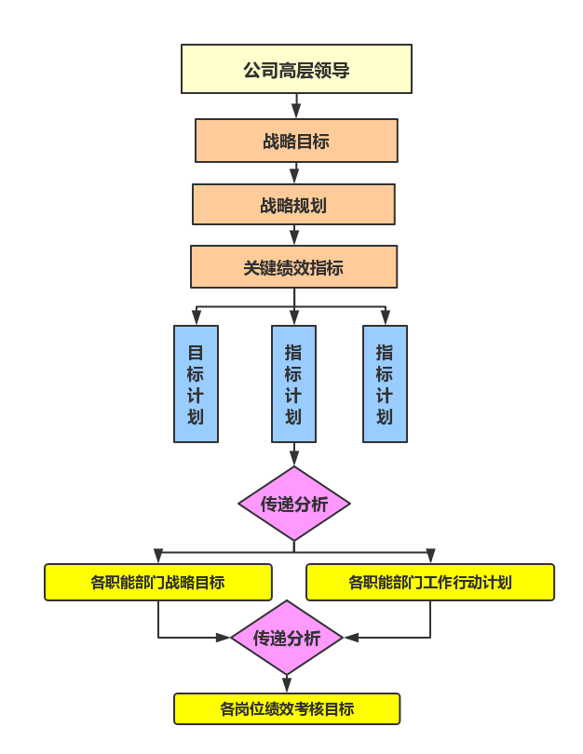
图4.1.2-1 战略规划

中凯宗旨：
人是企业的主体，是生产力诸要素中活跃、积极的因素。始终坚持"以人为本，强企富民”，是中凯办企业的出发点和落脚点，是中凯根本的指导思想和根本的目的。因此，从满足人的需求和激发人的创造性出发，全心全意依靠员工办企业，通过企业的发展，不断为消费者创造更多的价值，为投资者创造更多的利益，造福员工，造福杜会，是中凯的追求目标。
中凯作风：
以“求实”为出发点，以“务实”为着力点，以"落实”为落脚点，说实话，办实事，求实效;不论做什么事、作什么决定，三思而后行，科学严谨行事;以事业为重，以奋斗为荣，锲而不舍，奋发图强;面向市场，快速反应，顾全大局，相互支持，相互补台，不推诿扯皮，在全公司形成“务实严谨，雷厉风行”的作风，是中凯事业兴旺发展的保证。
中凯精神：
中凯精神是中凯在其发展进程中所形成的文化，是中凯宝贵的精神财富。团结，是中凯力量的源泉;创新，是中凯发展之本;求实，是中凯行动的准绳;求精，是中凯发展之路。在市场经济条件下，中凯精神始终是激励中凯人不畏困难、敢为人先、勇往直前的精神力量，始终是推动中凯发展的强大的精神动力。
中凯价值观：
品牌作为无形资产，其价值无限。中凯把塑造品牌形象放在首位，要求员工象爱护眼睛一样爱护中凯品牌，不断提升中凯品牌价值来促进企业的发展。同时，企业尊重员工个人的价值，鼓励每位员工充分发挥自己的聪明才智，以自己的知识、智慧、劳动获得相应的报酬;但企业更强调团队精神和团队的力量，主张将个人价值寓于团队之中，在实现企业价值中体现个人价值。

b）畅通内外沟通渠道，与各相关方达成共识
为及时有效地传播企业文化和战略规划，形成积聚各方的强大合力，公司高层领导率先垂范、带头实践核心价值观，将企业文化理念融入到生产经营及企业的一言一行，建立比较完善的内外部双向沟通机制，达到了与各相关方谋求和谐发展、互惠共赢的良好效果。（见表4.1.2-2）
表4.1.2-2与内部员工、主要供方和合作伙伴的沟通
对象 | 沟通方式、渠道 | 沟通内容 | 时间 | 效果评价
 |  |  |  | 双 | 单
内部员工 | 内部会议(包括年终总结和计划会、生产工作会、座谈会、职代计划、战略部署会) | 企业战略、年度总结和计划、生产总结及计划、厂务公开 | 按相关会议的周期 | ★ | —
内部员工 | 总经理接待日/总经理信箱 | 需要沟通的内容 | 定期/24小时 | ★ | —
内部员工 | 自制宣传片/员工手册/满意度调查) | 企业文化、重大事件、技术发展、相关调查 | 按相关会议周期 | — | ★
内部员工 | 信息系统平台（信息管理集成系统/企业网络短消息） | 管理信息、实时信息及动态 | 实时 | ★ | —
供方和合作伙伴（供应商、会计师事务所、律师事务所、银行、券商、高校等） | 特殊方式：上市公司公告、展示厅 | 常规内容：企业价值观、发展方向和绩效目标，以及企业的技术、经营能力及规模 | 根据媒介发布周期 | — | ★
供方和合作伙伴（供应商、会计师事务所、律师事务所、银行、券商、高校等） | 通用方式：商务工作会议（分包招标会、评标会、年度分包总结会、参加公司管理体系评审、联谊、团拜会、科研工作会） | 针对性内容：视与供应商、合作伙伴的业务合作内容而定 | 视业务需要 | ★ | —
c) 营造诚信守法的环境和有利于改进创新、快速反应的环境
公司对组织机构各部分进行了详细的统筹，规定各部门的职责与权限，形成了人力资源、财务等授权机制。公司设股东、董事会、总经理、部门等管理层次，每一层次的不同部门都具有特定职责权限，责任目标分工明确。公司建立缩短新产品开发周期、订单化准时生产、加快服务响应速度、快速处理公关危机四大快速反应机制，以便更快速、高效地应对市场环境的激烈竞争。（见表4.1.2-2）
表4.1.2-2快速反应机制的建立

分 类 |  | 内 容
组织保障 |  | 建立对市场经营、生产、技术质量、安全系统快速反应机制、顾客服务体系
具  体  措  施 | 市场方面 | 成立战略委员会，适时根据国家宏观调控政策对市场进行快速调整
具  体  措  施 | 生产经营方面 | 由生产部负责生产计划，项目生产经营工作中及时、快速处理和解决
具  体  措  施 | 技术质量方面 | 成立技术委员会，制定完整的质量管控制度和评优制度
具  体  措  施 | 安全方面 | 成立安全生产管理领导小组，制定应急预案，及时快速处理和解决安全生产问题
具  体  措  施 | 服务方面 | 成立投诉服务处理小组，急事急办，特事代办，快速响应顾客与市场需求。
具  体  措  施 | 信息化系统 | 引进信息化管理系统，做到只要有网络，不受时间，地域的限制，随时随地均可办公，查阅信息
d) 质量安全方面职责
为履行确保组织所提供产品和服务的质量安全的职责，引导组织承担质量安全主体责任，公司从价值链角度对包括研发、采购、生产、质量管理、营销等涉及产品和服务质量安全的过程进行了梳理、识别和分析，并根据创新与效率原则对过程进行设计，充分运用绩效系统对过程的实施进行监控，关注过程输入与输出，持续改进，形成有效的PDCA循环。
公司有一整套由ISO9001、ISO14001、ISO18001等组成的管理体系，并设有定期内审和管理评审，确保整个质量、环境、职业健康安全管理体系有效运行。
e) 推进品牌建设，提高产品质量和服务水平
为推进品牌建设，公司依据发展战略目标，制定相应的品牌发展规划，通过积极参与行业活动、加大技术创新投入、完善渠道建设及售后服务等方式不断提高产品质量和服务水平，提升公司品牌价值。公司以国际先进技术为目标，积极开发、引进、消化、吸收适用的先进技术和先进标准，并转化为内控标准，提高技术创新能力。中凯涂料向客户提供从系统的研发设计、系统方案解决、制造过程、物流管理以及维护计划的制定与实施等系统全寿命周期的解决方案。公司为客户安排专业的服务人员，提供技术支持、订单跟踪等24小时服务。公司定期对客户进行技术培训，内容涵盖产品基础知识等各个层面。还拥有一支专业精良的售后服务团队，可随时随地进行现场服务，帮助客户分析解决各种疑难问题。
f) 强化风险意识并积极培养组织未来的领导者
公司创立至今，在取得众多成就的同时，不断强化风险意识，推动组织的持续经营。为此，公司成立了危机管理小组以及战略管理委员会等组织，以综合应对在生产经营等活动中可能预见的战略、财务、市场、运营、法律、安全、环境、质量等方面的风险。
此外，为确保组织的延续性，公司高层领导重视储备管理人才的培养，并构建了未来管理干部梯队培养机制，针对每个部门的重要管理岗位，通过内训与外训相结合的方式，有针对性地开发涉及企业文化、业务技能培训、人员管理技能培训、自我开发技能培训等方向的培训课程，不断提升员工能力，完善员工的知识结构，并定期考核，以此培养组织未来的各层次领导者。
g) 定期对组织绩效评审并改进创新将卓越付诸行动
为不断改进组织绩效，实现愿景和战略目标，公司高层领导建立关键绩效指标体系，通过战略研讨会、管理评审会、经济活动分析会和专题例会等评价体系，评审公司绩效目标实现情况，并与竞争对手及标杆比较，衡量公司长、短期目标实现程度和经营绩效。评审分析确定具体的评价内容和评价周期（见图4.1.2-2）。
图4.1.2-2 公司绩效评价流程
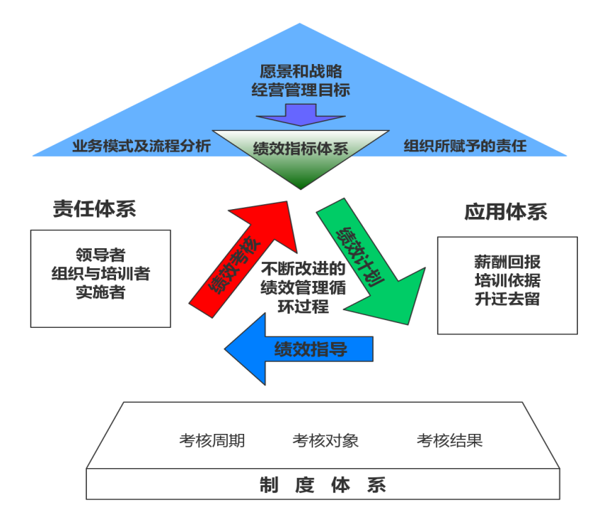
表4.1.2-3 关键绩效指标系统
序号 | 指标类别 | 关键指标 | 单位
1 | 顾客与市场 | 顾客满意度 | %
2 | 顾客与市场 | 市场占有率 | %
3 | 财务 | 销售收入 | 万元
4 | 财务 | 利润总额 | 万元
5 | 资源 | 全员劳动生产率 | %
6 | 资源 | 长期合作伙伴数量 | 个
7 | 资源 | 员工满意度 | %
8 | 过程有效性 | 产品准时交付率 | %
9 | 过程有效性 | 进货批合格率 | %
10 | 过程有效性 | 成品一次检验合格率 | %
11 | 社会责任 | 重大伤亡/轻伤事故频率 | ‰
12 | 社会责任 | 环境指标综合达标率 | %
13 | 社会责任 | 公益支持 | 万元

表4.1.2-4 公司部分关键绩效指标近期评审结果
维度 | 序号 | KPI | 时间段
维度 | 序号 | KPI | 2023 | 2024 | 2025
财务与预算 | 1 | 公司销售额（万元） | 2720 | 2198 | 2236
财务与预算 | 2 | 公司利润额（万元） | 89 | 45 | 90
顾客与市场 | 3 | 顾客满意度（%） | 98 | 98 | 98
顾客与市场 | 4 | 目标市场占有率（%） | 5 | 5 | 5
生产  运营 | 5 | 进货批合格率（%） | 98 | 98 | 98
生产  运营 | 6 | 设备完好率（%） | 99 | 100 | 99
生产  运营 | 7 | 产品合格率（%） | 98 | 98 | 98
以人  为本 | 8 | 员工满意度（%） | 100 | 100 | 100
以人  为本 | 9 | 关键员工流失个数（个） | ≤1 | ≤1 | ≤1
社会  责任 | 10 | 工伤率（%） | ≤1 | ≤1 | ≤1
社会  责任 | 11 | 纳税总额（万元） | 89 | 98 | 120

图表4.1.2-5 评审发现及措施
序号 | 评审发现 | 影响 | 措施
1 | 行业存在恶性竞争 | 存在销售风险 | 引入先进管理体系，不断开发新产品、应用新技术、采用新工艺，增强企业抗风险能力。
2 | 人员工资增长、流动快 | 成本增加 | 加强人员培训和人文关怀管理；采用规范化、流程化作业，推进精益生产，降低成本。

4.1.3组织治理
a） 组织治理需考虑的关键因素
1)管理层所采取行动的责任
公司成立后，依据《公司法》、《公司章程》的相关规定设立了股东大会、董事会和监事会，并逐步建立健全了股东大会、董事会、监事会和董事会秘书制度。公司参考上市公司要求及非上市公众公司的具体情况，于2020年年度公司会议制定通过了《关联交易决策制度》、《对外担保管理制度》、《投资管理制度》、《投资者关系管理制度》、《总经理工作细则》、《信息披露管理制度》等制度。公司章程中明确了三会职责、权限等，并规定了会议通知、召集、召开、表决等程序。公司章程及三会议事规则的具体条款内容符合现行法律法规的要求。
◆ 明确责任
公司三会机构及其组成人员能够依照公司章程及三会议事规则履行职责，股东、董事、监事对各自职责有明确了解，有能力承担公司章程及其他管理制度所规定的义务，能够按照前述规章制度规定的权限参与决策，积极参与公司经营事务的讨论和表决，切实发挥各个机构的作用。
◆ 道德责任
公司恪守法律法规的要求，严格按照法律法规的要求办事，依法承担相应的责任。公司收集了法律法规，建立了技术标准、工作标准和管理标准，并形成企业标准体系等。公司重视组织行为和个人行为的道德责任，保护消费者，社会的权益及自然环境。
公司已经建立了健全的治理架构及决策机制，并得到有效的运行。
2）财务方面的责任
董事会要求由核心领导层每月对财务绩效和行动计划进行详细的审核以确保持续的财务生存力。公司的财务管理严格执行国家相关的财务法律制度，并制定和完善企业的财务管理制度，建立以预算管理为中心的财务管理体系，规范财务行为。
公司严格执行国家颁发的《中华人民共和国会计法》、《企业会计准则》、《企业财务通则》以及相关法律法规要求，建立健全了各项财务规章制度，强化内控制度，按季度组织编报财务报表。各项费用支出严格按审批程序进行。依法实行会计互相监督，建立了比较完善的会计核算机构与财务管理体系，规避财务管理的风险。
3）确保运营的透明性
公司不断完善组织治理机构及保持经营管理透明性。公司每年聘请专业会计师事务所对合法经营、规范管理等进行全面审计工作，以此保证公司经营管理的透明性。
4） 确保审计的独立性
公司委托专业会计师事务所对公司财务收支、经济效益以及内控制度的执行情况进行审计、咨询等服务，该事务所具备外部审计的独立条件。具有相关专业的履职能力，与公司没有关联利益关系，确保了外部审计的独立性。
公司自成立以来，内部审核监督有力，各项工作合理合法。负责外部审核的会计事务所均出具了无保留意见的审计报告，对公司的组织治理给予高度肯定。
5） 股东及其他相关方利益的保护
公司通过完善的监督管理体系，每一年请独立的第三方—会计事务所来公司进行全面审计，积极保护股东和相关方的利益。同时设立3人监事会，其中1人为职工代表，对公司的经营决策予以监督。每个董事会成员、公司高层执行管理团队成员的年度利益与股东或相关方的利益冲时必须做出声明，并且声明都要由监事会监事进行审核，以发现和处理问题。
b） 开展监督评价高层领导的绩效，保持领导体系的高效性
1）对高层领导的绩效评价
公司高层领导在公司内建立分管领导目标考核体系、各部门关键指标考核体系来确保公司年度指标的完成，公司每年组织一次管理体系评审会。

图表4.1.3-1 评审发现及措施
评审方式 | 评审关键绩效指标 | 频次 | 参与人员
战略研讨会 | 战略目标和公司级关键绩效指标 | 次/年 | 核心高层、部门经理
营销会议 | 考核当年的销售、服务等各项指标以及下年度的目标和任务 | 次/年 | 核心高层、销售部经理、相关部门经理等
预算年会 | 各部门、各分公司年度工作指标与财务预算指标的分解 | 次/年 | 核心高层、各部门经理
经理以上人员、技术专家述职评审会 | 核心技术、管理创新及部门绩效 | 次/半年 | 核心高层、经理及技术
人事行政例会 | 人事行政相关绩效指标，如培训计划完成率、员工流失率、员工满意度等 | 次/半年 | 核心高层、各部门经理
市场工作会议 | 销售、应收账款情况 | 次/季度 | 核心高层、各部门经理
业务回顾会 | 公司及各部门绩效指标完成情况及差异原因分析，如，销售收入、市场占有率、产量、质量、成本、利润、顾客满意度等 | 次/月 | 核心高层、各部门经理
预算例会 | 月度预算执行情况，销售收入、成本、费用、现金流、利润等 | 次/月 | 核心高层、各部门经理
社会责任例会 | 安全生产、环境保护、供应商社会责任、慈善公益等方面的绩效 | 有时 | 核心高层、各部门经理

高层领导定期对公司的绩效情况进行检查考核，了解企业长、短期目标的实现情况，并与竞争者及标杆企业进行对比，找出企业的优势及不足，保证各项绩效指标不断提升。
2）运用绩效评价结果改进高层领导及领导体系的效率
公司采用360度评价方法，对高层领导的绩效进行全方位评价，同时识别和落实改进机会、提高其有效性。公司将顾客及供方对公司的满意度评价等结果输入对公司领导层的绩效评审，从两个横向角度评价公司领导层在保障顾客及供方利益方面工作绩效。根据评价结果，由董事会负责安排和监督领导层采取应对措施，改进领导体系的有效性。
图表4.1.3-2 评审发现及措施
评价层次 | 评价方式 | 评价方法 | 评价指标 | 评价结果 | 识别薄弱环节 | 改进机会
董事长 | 年终奖业绩考评 | 定量评价 | 高管绩效指标 | 按考评结果计发年薪续聘依据 | 识别经营管理中所存在的问题 | 改进；领导效率
同级领导 | 同级评议定性评价 | 定性评价 | 团队精神 | 优秀、称职、不称职 | 沟通、相互协作方面存在的问题 | 提高效率
员工 | 民主评议 | 定性评价 | 述职报告、德、能、勤、绩 | 优秀、称职、不称职 | 分管业务存在的问题 | 改进意见
顾客 | 满意度评价 | 趋势对比 | 顾客满意度指标 | 调查报告 | 公司业务存在的问题 | 建议反馈

4.1.4社会责任

4.1.4.1提要
公司在追求经济效益、保护股东利益的同时，积极保护职工的合法权益，诚信对待供方、客户，积极从事环境保护、社区建设等公益事业。在经营活动中，遵循自愿、公平、等价有偿、诚信信用的原则，遵守社会公德、商业道德，接受政府和社会公众的监督，处处体现亘古“回报员工、奉献社会”的理念。

4.1.4.2公共责任
公司谋求企业与环境的和谐发展，在取得合理利润与经济效益之下，积极投入先进设备和技术。通过对公司在企业运营中可能给社会造成的危害影响进行风险识别，并严格遵守各种相关的法律和法规，采取各种有效的治理措施，使之达到法律法规要求，维护社会公共利益。
公司针对各个环节对社会带来的潜在影响，建立完善了工艺纪律、工艺规程、安全生产管理、产品质量、环境预防治理、员工职业健康安全等系列制度和系统的作业指导书以及相关考核标准，对工艺纪律、生产过程、安全生产、环境污染、节能降耗、食品安全等定期进行对生产各环节的监督检查和考核，及时发现、及时解决处理生产过程中存在的问题。公司贯彻预防为主的原则，针对防火防爆、污水外溢、防汛管理等突发事故制定了应急预案，每年定期组织有效演练，做到制度到位、人员到位、组织到位。
公司通过对顾客及相关方的市场调研，数据分析，政府访谈及顾客满意度调查等深入研究得出目前公众关注的主要是环保、节能、节水、节电、节地。其中环保越来越受到公众的关注点。采取的主要措施是大力推行绿色生产。公众隐忧、产生原因及措施见表4.1.4-1。
表4.1.4-1 公众隐忧产生原因及措施
公众隐忧原因 | 产生原因 | 应对措施
环境污染 | 噪声、粉尘、固体废弃物、水污染、光污染 | 1. 建立《环境管理制度》《污染物排放管控细则》《危废固废分类处置管理办法》。  2. 落实环保岗位专人责任制，定期开展环保合规自查与隐患排查。  3. 严格执行排污许可管理，建立污染物台账，定期委托第三方机构开展环境检测。  4.设置分类专属存放区域，一般固废定期合规清运回收，危险废弃物密封专人单独管理、交由有资质单位处置。  5.生产生活污水配套预处理、沉淀池+污水处理设备，达标后排放；杜绝跑冒滴漏。
能源消耗 | 电、水等 | 1. 制定《节能降耗管理规定》《水电能耗定额考核制度》，分解各部门能耗指标。  2. 建立能耗月度统计、分析、公示机制，开展节能宣传与全员节约培训。  3. 优先推行绿色低碳生产、淘汰高能耗老旧设备。  4. 节电：厂区全部更换LED节能灯具，公共区域加装声光感应、定时开关；生产设备加装变频节能装置，优化设备空载待机管控。  5. 节水：全部用水点位更换节水型器具，建设雨水收集、生产用水循环回用系统，定期排查管网杜绝漏水浪费。
资源综合利用 | 增加生产成本浪费能源 | 有效控制能源消耗，响应节能、节水、节电的方针
安全生产 | 人员伤亡  财产损失  影响社会稳定 | 1. 建立健全《安全生产责任制》《安全操作规程》《安全生产隐患排查治理制度》《应急救援管理制度》。  2. 落实三级安全生产岗前培训、特种作业人员持证上岗制度。  3. 定期开展消防、设备安全应急演练。  4. 全厂区配齐消防栓、灭火器、应急照明、疏散指示、报警预警等安全防护设备，定期校验维护。  5. 生产工位配备专业劳保防护用品，危险设备加装安全防护栏、紧急停机按钮、联锁保护装置。  6. 定期组织全体在岗员工职业健康体检，建立员工健康档案，岗前、岗中、离岗全周期健康监测。  7. 车间设置安全警示标识、应急通道全程保持畅通。
公共卫生 | 食物中毒、传染病、职业病 | 1. 制定《公共卫生突发事件应急预案》《传染病预防管控管理制度》《食堂食品卫生安全管理规范》《职业病防治管理细则》。  2. 落实公共卫生专人管理责任制，定期开展公共卫生专项巡检。  3. 定期开展食堂卫生检查。  4. 职业病防护：针对岗位职业危害配置对应的防尘、防毒、防辐射等专业防护设备与劳保用品，定期开展职业病危害因素检测，常态化开展职业病防护健康宣教。  5. 厂区设置垃圾分类清运，保障厂区整体环境卫生干净整洁。
针对环境保护、能源消耗、资源综合利用、安全生产、产品安全公共卫生等方面的影响,公司依据ISO9001、ISO14001、ISO18001标准运行各项工作，建立了质量、环境、安全管理体系制定了管理手册、相应的程序文件和支持性文件，完善各项管理记录。近几年来，公司各种排放物指标均符合国家标准规定要求，连年未发生重大人身伤亡事故和食品安全事故，通过各项措施的落实，公司承诺的社会责任得到了体现，社会和群众的利益得到了保障，公司的各项运营得到了稳定发展。（见图表4.1.4-2）
表4.1.4-2 满足法律法规要求的关键过程及指标
关键过程 | 法律法规要求 | 关键指标
质 量 | 满足合同要求，定期回访保修 | 合同履约率100﹪
安全生产 | 死亡、重伤、火灾、轻伤控制 | 死亡率为0；重伤、重大事故为0；
环境、公共卫生 | 环境污染排放控制 | 环境排放达标

4.1.4.3道德行为
公司一直致力于诚信经营，履行社会义务，善于承担社会责任，积极支持公益事业。公司在多年运营中，倡导“真诚品质，服务人心”的经营理念，注重法律法规的宣传教育工作，恪守经营道德。基本道德规范具体细化详见于《公司员工手册》中。
严格控制产品质量，对生产过程执行零缺陷管理，树立社会公德良好形象。履行与供应商、顾客之间的诚信承诺，利用业务恳谈会、定货会、展会，建立良好的客情关系，提高企业信誉度，实现双赢目的。
公司高层领导非常重视道德建设，强调诚信经营，遵纪守法，恪守职业道德，积极承担对产品应负的责任和义务。推行《经营道德规范》等行为准则，健全《合同管理制度》。

4.2战略

4.2.1总则
公司秉承“以今天的远见卓识开创明天的发展空间”的发展观，以使命、愿景、核心价值观为方向，建立科学的传略管理体系，通过细致的战略分析与制定，严密的战略规划、部署、执行、监控措施，针对内外部环境的变化，做出快速反应和战略调整，使公司在激烈的市场竞争中不断发展壮大。公司建立了完善的战略管理机制，明确了战略管理的部门、职责、流程，形成一个良性的战略管理循环，为经营管理的有序运营提供了战略方向、战略目标和指导纲领。
4.2.2 战略制定
4.2.2.1提要
公司从战略制定过程以及战略制定的目标等方面进行了详细的分析和规划。
4.2.2.2 战略制定过程
公司董事会下设有战略委员会，全面负责战略分析、战略方案、战略部署、战略评价与分析，保证了战略实施的可行性和实施的有效性。
4.2.2.2.1 系统的策划过程，科学的制定方法
a) 高层主持，多方共同参与
公司成立了由董事长亲自挂帅、由董事会成员、高层领导、外部专家和主要职能部门领导组成的战略委员会。主要负责对公司发展战略和重大投资决策进行研究，提出方案，并对董事会负责。
b) 成熟的战略制定过程
公司采用理性的战略制定方法，主要是通过前期调研，环境分析，战略目标设定及分解，实现目标的策略，制定评估业绩的标准等步骤对企业的战略规划进行系统的分析与判断，战略由各职能部门领导及组员群策群力，共同参与。
1) 战略分析:主要包括前期调研、环境分析、SWOT分析、企业资源与能力
分析等。在制定战略规划前期，对内外部信息进行采集、整理、分析、筛选、加工等处理。对国家政治、经济、文化和技术、行业、竞争对手和标杆企业、市场和顾客等方面的信息进行分析，识别出外部获得的机会（O）和面临的威胁（T）；用KSF（关键成功要素）法对内部环境进行分析，主要是对公司使命、愿景、战略运行效果、人力、物力、财力、产品、技术等有形资源和无形资源的利用状况，企业文化和组织结构，价值链和竞争能力等方面的信息进行分析，识别出内部具有的优势（S）和存在的劣势（W）。战略编制流程图见图4.2-2
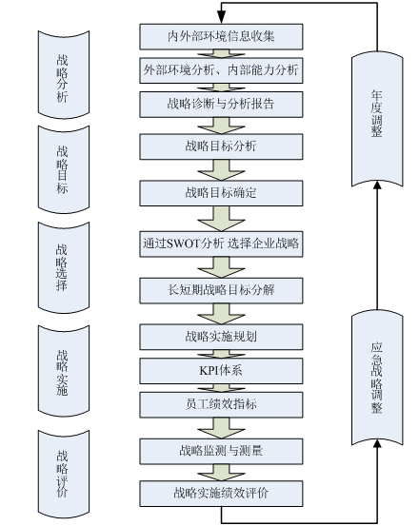
图4.2-2 战略制定过程图
2) 战略目标的设定与分解：战略委员会根据战略分析提出公司战略方向及目标，各分管领导对过去工作情况进行总结分析的基础上，对未来发展作出预测分析，并在领导班子会议上进行讨论，提出公司经营战略目标及方案。董事会审议并通过领导班子提出的经营战略目标及方案，再把目标分解落实，制定相应的细分策略。
3) 业绩评估标准的制定及战略执行的跟踪调整：由总经理牵头，与相关部门一起根据领导班子制定的经营战略目标，参照部门职责的划分，层层分解，并根据指标制定相应的评估标准，对指标的完成情况进行跟踪。一旦环境因素发生突变，或者指标完成情况出现大的偏差，则根据实际完成情况及对未来环境因素的预测进行调整。
c) 战略长短期计划时间区间
1) 长、短期计划时间区间
公司战略规划分为中长期战略规划和短期战略规划，中长期规划年限为3～5年。短期战略规划年限为1年。短期规划的制定是围绕中长期规划制定的。
2) 战略制定过程与长、短期计划区间的适应性
公司召开年度工作会议、代表大会、董事会，对本年度战略实施情况进行分析和评价，制定下一年度公司经营目标和年度计划，确保公司战略制定与长、短期计划区间相适应。

4.2.2.2.2 全面收集信息，科学分析关键因素
a）全面收集信息数据
公司在战略策划过程中，充分考虑关键因素，并对关键因素信息进行全面收集和科学分析。
表4.2-1关键因素信息收集与分析
信息类别 |  | 主要渠道 | 关键因素 | 主要内容 | 分析方法 | 职能部门
外  部  信  息 | 宏观环境 | 主流媒体  权威杂志  行业网站  咨询机构  标杆网站  行业报告  顾客调查  对手网站  展览会  国内外考察 | 经济、社会、道德、法律、法规以及其他方面的潜在风险；国内外经济形势的变化。 | 金融政策、投资环境、经济形势、环保政策、税收政策、产品发展指导政策、国家规划。 | 因果分析  SWOT分析 | 行政部
外  部  信  息 | 行业动态 | 主流媒体  权威杂志  行业网站  咨询机构  标杆网站  行业报告  顾客调查  对手网站  展览会  国内外考察 | 竞争环境及竞争能力；资源重新配置到优先考虑的产品、服务或领域机会。 | 行业准入政策、集中度、产业应用成熟度、潜代品、前言技术、垄断格局、竞争对手于标杆、落后产能、未来发展方向。 | 横向对比  纵向对比  趋势分析 | 销售部
外  部  信  息 | 顾客和市场 | 主流媒体  权威杂志  行业网站  咨询机构  标杆网站  行业报告  顾客调查  对手网站  展览会  国内外考察 | 顾客或市场的需求、期望以及机会；影响产品、服务及运营方式的重要创新或变化。 | 产品品种与质量、技术支持与服务、顾客评定、需求与供给增长态势、顾客满意度。 | 调查  SWOT分析  趋势分析 | 销售部
外  部  信  息 | 其他 | 主流媒体  权威杂志  行业网站  咨询机构  标杆网站  行业报告  顾客调查  对手网站  展览会  国内外考察 | 可持续发展的要求和相关因素。 | 行业动态、技术发展趋势、竞争对手发展事态。 | 分析法 | 销售部  相关部门
内  部  信  息 | 公司运营过程及结构 | 内部信息系统  跟踪记录  评审报告  调查分析报告  工作报告  员工座谈 | 影响产品服务及运营方式的重要创新或变化；人力资源或其他资源方面的优劣势，公司特有影响经营因素。 | 产能、能耗、成品率、人力资源构成、供应链管理、产品成本。 | SWOT  对比分析法 | 行政部  财务部  品管部等  相关部门

b）公司战略制定中的环境分析
在全面搜集公司内外环境信息的基础上，采用PEST分析法分析缝制机械设备行业发展的外部机会，帮助公司推断与制定公司战略，具体如下。
表4.2-2公司竞争环境分析（PEST）

政治环境分析（P） | 经济环境分析(E)
◆局势稳定，经济快速发展，推动了缝制机械设备行业的稳步发展，为公司营造了优良的市场环境。  ◆我国政府积极拉动内需，加大城乡建设与投资力度。  ◆“十四五”规划期间，政府将从改善民生出发，继续把“保增长、扩内需、调结构”作为宏观调控的重点。未来几年，中央及各地方政府从这一角度出发制定的宏观调控政策将会给缝制机械设备行业的发展带来积极的作用。 | ◆相关研究预测，十四五期间GDP增速。  ◆开始实施适度从紧的财政政策，在收紧银行、谨慎放款的政策下，民营企业融资途径减少，投资势头可能会得到抑制，进而引起原材料价格上涨，压缩企业的利润空间。  ◆从2015年开始，持续攀升的通货膨胀率对原材料价格、各类运营成本以及劳动力价格产生非常大的影响。
技术环境分析(T) | 社会文化分析(S)
◆信息化水平的提高大幅提升了公司管理的效率，节省了管理成本。  ◆各种新材料、新技术、新工艺的开发应用提高了产品的附加值，增强了产品的竞争力。  ◆整个产业设备先进性在提高，从而提高了高效，以及产品质量等。 | ◆教育水平的提高促进了人口素质的不断提高，为企业提供了具有竞争力的人力资源。  ◆同时员工对工作的需求也发生了变化，需求层次不断提高。

表4.2-3 公司的关键成功因素
公司可持续发展的重要因素 | 具体解释
高层领导的决策与战略执行力 | 1、高层领导洞悉市场变化能力强，能够快速反应，做出正确的决策；  2、借鉴同行业企业的成功经验及相关政策的引导，做出正确的决策；  3、中层的积极配合，响应高层号召，具有较强的执行力。
牢固的市场地位 | 公司通过与战略合作客户建成较完善的销售与服务网络，市场地位牢固，实现互利双赢、共同发展。
先进的技术 | 公司在跟科研院校合作的情况下，不断提升技术创新能力。
企业文化 | 公司形成了独具特色的企业文化，主张团结、协作，使每位员工都有归宿感及更广阔的空间。
公司运用五力模型图对行业竞争环境进行分析，具体见下图4.2-3

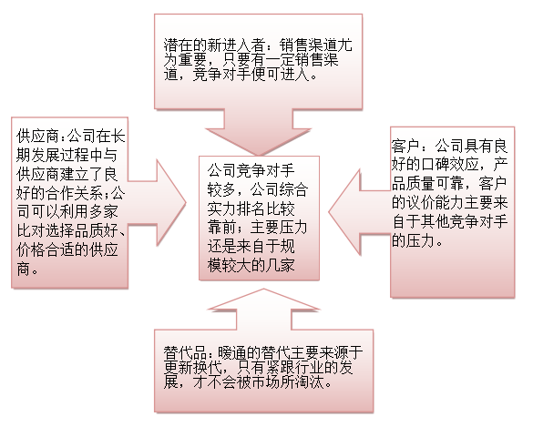

综合对公司的外部宏观环境、产业环境和企业内部资源的分析，运用SWOT分析方法，结合当前的实际运营状况，总结出公司发展中的比较优势、面临问题、发展机遇和存在的挑战，如表4.2-4所示：
表4.2-4 SWOT矩阵分析
内部优势与劣势  外部机会与威胁 |  | 优势（S）  S1 强大的生产能力；  S2 市场地位牢固；  S3 先进的技术；  S4拥有产业群带来的产品配套优势。 | 劣势(W)  w1 高端技术人才缺乏；  w2产品国内市场占有份额低。
 | 机会（O）  O1市场容量增长态势；  O2宏观经济的持续增长；  O3高新技术企业税收优惠。 | 方案一：SO战略  （发挥优势，把握机会）  （1）利用自身产品的质量和制造优势，继续拓展国际和国内市场，扩大产品市场占有率；  （2）利用公司的产业链进一步整合上下游资源；  （3）坚持主业，做大做强，提高企业竞争力。 | 方案二：WO战略  （把握机会，剔除劣势）  （1）打造产品系统供应商品牌，提升品牌竞争力；  （2）推进和完善管理干部队伍的建设，继续引进有相关经验的行业人才。
 | 挑战（T）  T1 市场不正当竞争，国内同行业竞争激烈；  T2 原料质量、价格；  T3对高级人才素质的要求越来越高，人才需求竞争加剧，关键岗位熟练工和技术工短缺。 | 方案三：ST战略  （发挥优势，应对挑战）  （1）加强对竞争对手的研究；  （2）利用国家政策，实施战略布点和低成本扩张；  （3）利用各种新材料、新技术、新工艺的开发应用提高产品的附加值，增强产品的竞争力 | 方案四：WT战略  （剔除劣势，应对挑战）  （1）突破原有营销模式，在目前体制的基础上加大内部市场营销；  （2）加强对高端产品的研发与市场营销。

c）战略目标
中凯建筑工程涂料，一直致力于为不断发展的中国建筑业提供全面的专业涂装解决方案。凭借完善的产品体系、优良的产品品质、专业的涂装服务、丰富的案例经验，中凯在全国各地工程项目中得以广泛应用。中凯专职工程销售人员会综合考虑产品的安全性、外立面效果、漆膜持久性、施工便利性、项目所在地的外部环境等各方面因素，制定产品方案:还会针对特殊项目，从客户需求出发，由工程研发团队量身定制产品及涂装方案。中凯工程技术服务团队会按项目实际情况提出专属工艺方案，按流程开展施工培训、技术交底、现场指导、阶段验收等工作，保证项目施工质量。这一切奠定了中凯已成为专业客户信赖的品牌，为其提供更经济可靠的专业涂装解决方案。2026-2030年力争实现销售额每年递增10%，利润增长10%。产品抽查合格率≥98%。。
4.2.2.3 战略和战略目标
4.2.2.3.1战略目标以及关键指标
公司在每一个五年周期的末年，根据内、外部因素和竞争态势的变化，结合上一个周期战略目标的执行情况，开展制定下一个发展周期的战略。在每一年末，制定下一年度公司的目标计划，确保公司战略制订与短期计划区间的适应性。
表4.2-5公司长短期的总体战略目标
阶段 | 战略驱动阶段（2025年） | 能力驱动阶段（2026年） | 价值驱动阶段（2026-2030年）
目标 | 专注于建筑工程涂料行业，扩大生产规模。 | 整合相关资源，占领市场。 | 成为行业领先者，占领市场为相关方创造价值。
要点 | 生产专业化；建立多样性销售模式；提高公司科研能力。 | 重点发展具有行业导向性的产品。 | 以国际发展方向拓展，同时在国内立足自主品牌。
公司通过优劣势分析，对战略目标进行细化和分解，明确公司发展长短期的战略目标值（见表4.2-6）。
表 4.2-6关键战略目标分解和对应时间表
维度 | 序号 | KPI | 时间段
维度 | 序号 | KPI | 2025 | 2026 | 2027 | 2028 | 2029 | 2030
财务与预算 | 1 | 公司销售额（万元） | 2236 | 2550 | 3150 | 3500 | 3900 | 4500
财务与预算 | 2 | 公司利润额（万元） | 90 | 125 | 150 | 170 | 190 | 210
顾客与市场 | 3 | 顾客满意度（%） | 98 | 98.5 | 99 | 99 | 99 | 99
顾客与市场 | 4 | 目标市场占有率（%） | 5 | 8 | 11 | 11 | 12 | 13
生产  运营 | 5 | 进货批合格率（%） | 98 | 99 | 99 | 99 | 99 | 99
生产  运营 | 6 | 设备完好率（%） | 99 | 99 | 99 | 99 | 99 | 99
生产  运营 | 7 | 产品合格率（%） | 98 | 98.5 | 99 | 99 | 99 | 99
以人  为本 | 8 | 员工满意度（%） | 100 | 99 | 99 | 99 | 99 | 99
以人  为本 | 9 | 关键员工流失个数（个） | ≤1 | ≤1 | ≤1 | ≤1 | ≤1 | ≤1
社会  责任 | 10 | 工伤率（%） | ≤1 | ≤1 | ≤1 | ≤1 | ≤1 | ≤1
社会  责任 | 11 | 纳税总额（万元） | 120 | 120 | 150 | 170 | 190 | 210
4.2.2.3.2 战略应对措施
a）把握机会和应对挑战的措施
公司在战略目标制定时，充分考虑机会、挑战，结合竞争对手、标杆绩效目标，制定了把握机会措施（见表4.2-7）和应对挑战措施（见表4.2-8）
表4.2-7 把握机会的措施
时间区间 | 机会 | 把握机会的措施和目标
时间区间 | 机会 | 措施 | 目标
短期 | 市场容量很大 | 扩大产能，拓展市场 | 2026年实现市场销售额2550万元
短期 | 国家优惠政策 | 扩大产能，加大新产品开发的力度 | 2026年实现市场销售额2550万元
短期 | 行业门槛及标准提高 | 加速整合，扩大自身优势 | 2026年实现市场销售额2550万元
长期 | 宏观经济持续增长 | 以经济增长为契机扩大产品销售 | 建立完善的销售网络平台2030年实现销售收入4500万元
长期 | 开放的环境 | 分析环境，进一步拓展全国市场 | 建立完善的销售网络平台2030年实现销售收入4500万元

表4.2-8 应对挑战措施表
时间  区间 | 主要挑战 | 应对挑战的措施和目标
时间  区间 | 主要挑战 | 措施 | 目标
短期 | 原材料及能源价格上涨 | 节约资源，增收节支，与供应商达成战略合作伙伴关系，最大限度降低采购成本，增强企业成本控制能力。 | 到2026年，力争将能源消耗减少5%
短期 | 同行业竞争激烈 | 加强对竞争对手的研究；实施战略布点和低成本扩张。 | 继续开拓新的市场
短期 | 熟练工人技术工人短缺 | 建立长效激励机制，提高员工满意度。 | 熟练工比例达到85%
长期 | 企业国际化潮流来临，对人才素质要求越来越高 | 实施人才战略，加强人才培训力度。 | 到2030年，实现科技类人员比例30%以上，研发项目达20项
长期 | 同行业企业越来越多 | 加大技术研发能力，研发具有自主知识产权的核心技术。 | 到2030年，实现科技类人员比例30%以上，研发项目达20项

b）各个关键绩效指标的战略受益方
作为一家负责任的企业，公司不仅要满足董事会的利益诉求，提高员工的工资福利和生活水平，同时还肩负着企业公民应尽的职责。
表4.2-9 战略指标兼顾五大相关方
相关方 | 关键战略指标
董事会 | 主营业务收入、净利润、净资产收益率、资产负债率、应收账款。
顾客 | 用户满意度、一次性交检合格率、准时交货率、服务响应时间、市场占有率。
员工 | 员工收入增长率、员工培训学时、工伤事故、员工满意度。
社会 | 上缴税额、公益投入、万元增加值综合能耗。
供应商及合作伙伴 | 战略供应商采购比。

4.2.3战略部署
4.2.3.1提要
公司对战略总体规划进行了年度目标分解，并通过年度工作计划目标进行部署与考核；根据实际完成情况与关键绩效预测的对比进行调整，实现对战略实施的测量和控制并不断改进。公司建立了完善的绩效指标体系，并进行跟踪检测，以确保战略的有效实施。

4.2.3.2 实施计划的制定与部署
公司以企业的愿景使命为指导，确定中长期发展规划，并将规划分阶段、分层次进行分解，把总体目标细化为具体目标，分层次开展实施。

4.2.3.2.1 规划的制定与展开
a）战略规划的制定
公司各部门根据职能范围，确定关键绩效目标，并将规划提交公司战略委员会批准执行。

表4.2-10 职能战略对总体战略的支撑重要性
职能规划 | 重要性描述
人力资源规划 | 人力资源战略是公司战略的重要组成部分，为适应公司战略需要而进行人才配置、引进、培养、激励、成长、发展等一系列过程的指导方针。
财务规划 | 财务战略规划是为进行公司转型升级、不断扩张而提供风险控制的重要保障，也是为了公司进一步完善信用评定机制和财务结算制度。
技术规划 | 技术战略规划是公司保证国内领先地位以及进一步加强国际竞争力的实力规划措施，规划中明确提出了公司下一阶段技术发展的重点及突破方向。
生产规划 | 导入精益生产、提升产品品质和产能、实现客户满意的重要战略过程。
营销规划 | 营销战略规划涵盖了从市场分析、客户需求、产品研发、产品延伸、价格测量、渠道组合、区域拓展到客户满意的各个环节，公司通过营销战略规划使产品价值在各个环节得到实现，并最终实现多方的共赢。
质量规划 | 质量战略规划是公司以卓越绩效的管理模式，为全面提升和维护公司产品质量，继续巩固强大品牌号召力而对质量战略进行管理，并通过严格的跟踪考核达到追求卓越的效果。
采购规划 | 采购规划是以降低采购物资的总拥有成本及提高供应链竞争能力为目的一系列计划、实施、控制战略性和操作性采购决策的过程，目的是指导所有的采购活动都围绕提高企业能力展开，以实现企业目标计划。

b）环境变化与战略调整
受到外部环境变化的影响和企业内部核心竞争力、企业文化、领导行为等因素的影响，战略制定实施一定时间后必需进行相应的调整以满足条件变化的需求。公司由于产品和市场的特点，受宏观经济因素的影响比较大，因此，市场的波动和政府政策的变化都可能会对公司的战略产生影响。公司需要经常关注宏观环境，根据市场的发展趋势对未来的经营业绩进行重新评估和修正。对战略目标、战略规划进行调整，以适应企业发展的需要。
公司的战略调整机制分为三种：第一种是滚动调整，第二种是年度调整，第三种是应急调整。
c）滚动调整
战略制定领导小组每年召集战略委员会及各相关职能部门召开一次战略检讨与分析会议，对公司前一个阶段的战略绩效完成情况进行评估。逆向评审每一次战略调整的结果是否有助于战略目标实现，并及时修正并细化当年的整体战略目标与规划，制定下一年的详细战略规划，将公司的三年计划向前动态滚动一年。

d）年度调整
公司每五年制定一次战略规划，战略发展委员会每年召集各相关职能部门召开战略检讨与分析会议，对公司前一个阶段的战略实际完成情况与战略绩效指标进行评估，从而根据实际情况来及时修正并细化下一年的战略目标与规划。

e）应急调整
对公司实现战略有重大影响的变化或者事件发生时，比如国家政策调整、原材料的价格上涨、竞争对手的重大经营举措等等，根据发生的实际事件提出紧急调整建议报战略委员会进行论证，如需调整则由总经理组织各相关职能部门商讨具体调整方案，经董事长审核后下发执行。
4.2.3.2.2 公司的长短期计划及主要变化

a）支撑战略目标的职能战略计划
公司为实现总体战略制定和展开战略规划，分为长、短期计划，内容主要包括人力资源战略（见表4.2-11）、研发战略（见表4.2-12）、市场营销战略（见表4.2-13）等三个职能战略来支撑关键战略目标的实现。
公司充分了解企业最宝贵的资源是人才，通过深入实施人才强企战略，强化人力资源能力建设，以适应公司发展所需的高素质员工队伍；通过培训激励与职业生涯规划等举措，更好地激励公司各级人员为公司贡献力量。具体人力资源计划目标见表4.2-11。
表4.2-11 人力资源计划目标
项目 | 措施 | 短期目标（2026年） | 中长期目标（2030年）
人才引  进和人  才建设 | 提高高学历人才比例；  招聘具有统筹能力的优秀管理人才，具有经验的销售人员及较强技术创新能力的研发人员；  健全与完善后备干部培养机制。 | 大专及以上学历人数不低于35%。 | 引进行业专家不少于5人，大专及以上学历人数不低于50%，人才流失率控制在4%以下。
员工  教育  培训 | 采取校企合作的方式，内外部培训相结合。 | 全年培训不少于60课时/人；  培训投入不低于30万元。 | 全年培训不少于100课时/人；  培训投入不低于60万元。
薪酬  激励 | 建立和完善薪酬管理制度 | 实现全员参保，员工收入增长率不低于15%。 | 员工收入增长率不低于15%。
职业  生涯 | 完善员工职业发展规划。 | 建立完善职业生涯规划机制，加强职员规划体系。 | 形成科学的新老员工职业生涯规划体系。
员工满  意 度 | 薪酬激励，人性化管理，增加福利待遇，发展空间和平台，价值观引导等等 | 96%以上 | 99%以上
公司产品发展以创新为源动力，以行业标杆的先进技术为目标，积极引进先进设备，不断提升研发与创新能力，并保持公司在行业中的技术领先地位。具体技术研发计划目标见表4.2-12。
表4.2-12技术研发计划目标
年度  类型 | 完成值 |  |  | 短期目标 | 长期目标
年度  类型 | 2023年 | 2024年 | 2025年 | 2026年 | 2030年
研发费用（万元） | 156 | 163 | 170 | 180 | 240
措施 | - 完善与梳理工艺文件，编制相关设备的工艺卡片，保持其与公司体系运行及生产的衔接；  - 组织全体人员进行相关培训，提高人员素质；  - 产品开发按照项目制进行，加强对各工艺纪律考核；  - 进行定额的工艺验证；  - 积极开展与产品相关的专利开发与申报工作，增强企业产品技术含量；  - 着重开发较利于市场开拓及提高企业知名度的产品；  - 根据生产一线及市场提出的问题，加强服务。

注：未来产品的研发方向主要集中在较利于目标市场开拓产品的开发，以及具有发展潜力的应用领域的产品开发，并引进高端技术人才，加强基础研究投入。

b）关键变化
表4.2-14 产品和服务、顾客和市场、运营方面的关键变化
类别 | 现状 | 将来
产品方面 | 专业化程度有待加强 | 专注建筑工程涂料，着重发展较利于目标市场开拓及企业知名度提高的产品，形成更全面的产品种类。
市场方面 | 具有品牌优势，产品定位于高端市场 | 进一步提高产品知名度，并开拓高科技领域
顾客方面 | 主要集中国际市场 | 挖掘市场发展空间，进一步拓展国内市场
运营方面 | 产品质量顾客满意度良好 | 保证质量，顾客满意度达到98%以上

4.2.3.2.3 资源配置
表4.2-15 资源配置计划
资源类型 | 2026-2030年资源配置计划
人力资源 | 员工总人数在70人；管理人员在10人以内；技术人员达到10人以上；人才流失率控制在4%以下，努力在近年内打造一支一流的经营管理者队伍和员工队伍，提升企业核心竞争力。
实物资源与设备 | 在原基础上继续改善生产车间 ，导入精益生产和六西格玛。增加二条以上装配自动化生产线。
信息化  建设 | 再投资50万元完善公司的信息管理系统，逐步采用数据库等系统，对企业原材料、生产信息和发货信息进行全面监控，加大硬件和软件的投资；投资30万元对公司现有服务器进行更换及维护；逐步更新企业计算机、交换机、网络机，光纤及网络服务设备等硬件设施。
相关方 | 进一步完善与普及网络系统，保证企业供应商100%通过系统进行管理，实现多部门协同进行采购管理；完善信息系统，争取100%的用户通过系统实现动态化管理；对公司市场开拓实现信息支持。

4.2.3.2.4 绩效监测
公司建立三级战略监测系统进行实时监控。三级监测系统为操作监测、职能监测、战略监测。见表4.2-16。
表4.2-16 公司三级监测系统
操作监测 | 职能监测 | 战略监测
监测级别：一级 | 监测级别：二级 | 监测级别：三级
监测频率：月度 | 监测频率：月度 | 监测频率：季度/年度
监测部门：各职能部门 | 监测部门：总经理办公室 | 监测部门：战略委员会
监测对象：各单位及部门指标 | 监测对象：职能部门所承担的专业计划指标，对标指标 | 监测对象：关键战略绩效指标，对标指标
汇报对象：部门领导 | 汇报对象：战略委员会 | 汇报对象：董事会
根据战略目标，从财务、顾客与市场、内部运营、学习与成长层面，系统性地制定了绩效测量指标，涵盖了所有关键的战略部署领域和相关方，并层层分解落实到所有相关部门，以确保协调一致性。关键绩效通过绩效测量体系进行测量和评估，以量化的指标评价战略实施过程，通过对比分析发现战略实施的偏差，采取改进措施，保证战略目标的实现。

4.2.3战略部署

4.2.3.1提要
在总的战略的指导下，公司制定了年度推进计划，以及各个子支撑性战略，通过资源匹配计划，在人力、财力和物力上为战略的实现提供支撑。为保证战略执行的科学性、有效性，公司制定了事前-事中-事后的战略监控计划。

4.2.3.2实施计划的制定与部署

4.2.3.2.1制定和部署实现战略目标的计划并对战略目标和实施计划进行调整
公司对五年战略总体规划进行了年度目标分解，并通过年度工作计划目标进行部署与考核。
公司坚持“动态适应、局部调整”的原则，每半年由战略委员会召集经营班子、业务单元及职能部门负责人召开战略分析会议，对公司经营业绩进行总结、评估和分析，对战略目标、年度工作重点实践执行存在偏差的进行局部微调，从而推动战略的实施。
公司进行战略的描述、沟通和部署，以便有效地实施战略。按照战略部署管理流程（见图4.2.3-1），将公司战略展开为与规划区间对应的战略规划并滚动分解为公司的年度经营计划，公司各职能部门根据既定的规划和战略目标，运用平衡计分卡的思路展开部门二级规划，二级规划进一步分解为部门的年度经营计划。连续的、一贯的、动态的战略规划可以固化已取得的战略成果并在此基础上将企业推向更大的成功。
图4.2.3-1战略部署管理流程图
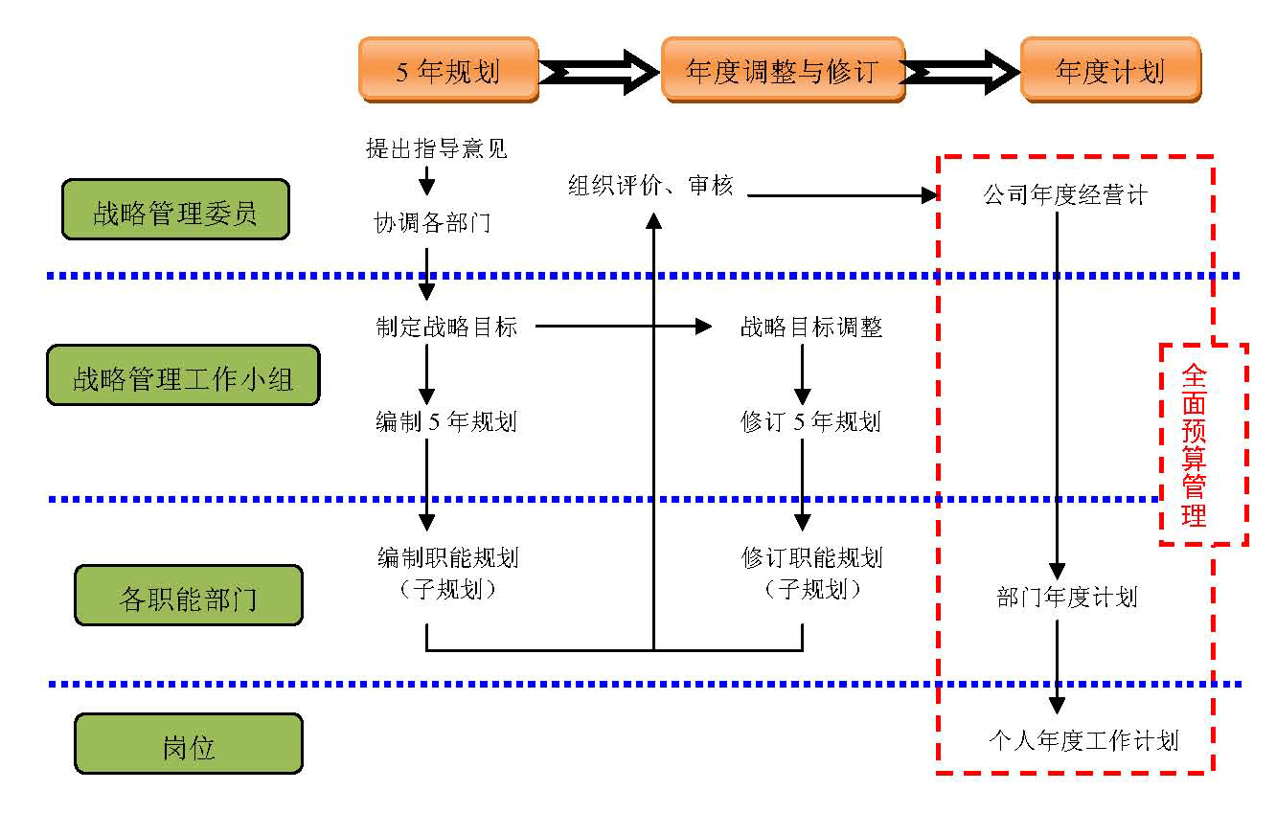

4.2.3.2.2组织的主要长短期实施计划及其反映的关键变化
根据公司的发展使命和愿景，在未来战略的基础上，公司科学地制定了涵盖人力资源、市场和管理等多方面的支撑性战略，支撑公司长、短期战略的实施。
公司一方面人才引进主要从大中专院校招聘有潜力的应届毕业生加入，另一方面，通过从同行业引进技术人才和复合型管理人才。结合公司的发展需要，从企业文化、专业知识、市场行情、管理能力等多方位、多渠道、多形式进行培训与开发，并为各类人员设立阶段性成长目标，帮助其快速成长。骨干队伍的梯队建设及专业化能力待提升。未来几年，公司将着力于提升骨干队伍专业化水平的提升，造就复合型人才。
未来五年，公司通过过硬的产品质量取信于客户，通过超过客户预期的产品和服务，来提高客户的满意度和忠诚度。通过继续参加国内外行业展台会，同时通过赞助行业活动和在专业杂志刊登广告，扩大公司的品牌的知名度和美名度，提高“中凯涂料”品牌的影响。
根据公司和行业的实际情况，公司不断完善公司财务管理体系，对内，严格控制并合理降低产品成本及管理成本。对外，在确保采购物料质量要求的基础上，采取一切措施与手段，严格控制并降低采购成本。以此确保公司的市场竞争力和可持续发展能力。
公司战略规划的制定和实施，势必对公司的产品和服务、顾客和市场以及经营方面产生影响。

4.2.3.2.3获取和配置资源
中凯涂料根据战略规划，从人力、财务等方面制定了2025-2028年资源配置计划。公司每年通过战略评估，改进资源配置计划，优化资源配置。通过定期对公司各种资源的使用状况进行监测与评价，快速调整资源分配。

4.2.3.2.4监测实施计划进展情况
为监测战略规划实施，公司从财务、客户、运营、学习与发展等方面确定了影响企业成功的关键成功因素。将其进一步分解为几项绩效考核指标，建立了关键绩效指标的绩效质量体系。公司以月度、年度考核的方式，通过量化的指标对绩效进行跟踪评价，从而评价战略实施过程。通过对比分析战略实施的偏差，采取改进措施，保证战略目标的实现。
公司通过岗位说明书，在岗位职责中明确规定测量任务，并通过每月召开例会，公布和评估测量的组织系统，保证了内部的协调沟通。公司的绩效测量指标体系覆盖了所有相关方，顾客满意度指标保证了客户利益，利润总额指标保证了股东利益，员工流失率及员工满意度指标可以使员工利益得以保证。
公司每年年终对战略进行年度适当调整。根据调整情况，每年年底开始编制下一年度经营计划。公司通过分析、研究运营过程中的关键绩效结果，对指标的适应性进行测评，并适时对关键绩效指标体系的结构及目标性进行调整，并在经理办公会上颁布。
公司运用平衡计分卡，建立科学的关键绩效指标体系，在体系中融合了社会责任绩效，涵盖了所有的关键战略部署领域和相关方。建立了“岗位-部门-公司”组织层次和“月度-季度-年度”时间层次的战略绩效测量系统，形成了上下贯通、长短结合的绩效监测体系对战略实施的进展情况及效果进行监测。人事行政部是日常战略绩效监测的负责部门，负责对输入财物管理战略管理信息系统中绩效指标的及时性、有效性等进行监控和考核。为了加强对战略绩效的监测，通过对绩效指标的分解和增加测量频次，强化了测量系统，保证了战略执行和监测的协调一致性。
表4.2.3-2关键绩效测量指标
序号 | 指标类别 | 关键指标 | 单位 | 相关方
1 | 顾客与市场 | 顾客满意度 | % | 顾客、股东、员工、合作伙伴、社会
2 | 顾客与市场 | 市场占有率 | % | 顾客、股东、员工、合作伙伴、社会
3 | 财务 | 销售收入 | 万元 | 顾客、股东、员工、合作伙伴、社会
4 | 财务 | 利润总额 | 万元 | 顾客、股东、员工、合作伙伴、社会
5 | 资源 | 员工满意度 | 分 | 顾客、股东、员工、合作伙伴、社会
6 | 资源 | 长期合作伙伴数量 | 个 | 顾客、股东、员工、合作伙伴、社会
7 | 资源 | 员工流失率 | % | 顾客、股东、员工、合作伙伴、社会
8 | 过程有效性 | 产品准时交付率 | % | 顾客、股东、员工、合作伙伴、社会
9 | 过程有效性 | 进货批合格率 | % | 顾客、股东、员工、合作伙伴、社会
10 | 过程有效性 | 成品一次检验合格率 | % | 顾客、股东、员工、合作伙伴、社会
11 | 社会责任 | 重大伤亡/轻伤事故频率 | ‰ | 顾客、股东、员工、合作伙伴、社会
12 | 社会责任 | 环境指标综合达标率 | % | 顾客、股东、员工、合作伙伴、社会
13 | 社会责任 | 公益支持 | 万元 | 顾客、股东、员工、合作伙伴、社会

4.2.3.3 绩效预测
1）绩效预测结果及预测方法
组织根据所确定的关键绩效测量指标对绩效进行预测，组织的长、短期计划期内的绩效预测情况。公司运用趋势分析、市场调查、SWOT分析等方法，对本公司、竞争对手以及标杆的绩效进行定量、定性预测。公司本部的各种关键绩效指标值的历史值对比以及未来长期预测参见表4.2.3-3。
表4.2.3-3绩效预测表
维度 | 序号 | KPI | 时间段
维度 | 序号 | KPI | 2025 | 2026 | 2027 | 2028 | 2029 | 2030
财务与预算 | 1 | 公司销售额（万元） | 2236.00 | 2550 | 3150 | 3500 | 3900 | 4500
财务与预算 | 2 | 公司利润额（万元） | 90 | 125 | 150 | 170 | 190 | 210
顾客与市场 | 3 | 顾客满意度（%） | 98 | 98.5 | 99 | 99 | 99 | 99
顾客与市场 | 4 | 目标市场占有率（%） | 5 | 8 | 11 | 11 | 12 | 13
生产  运营 | 5 | 进货批合格率（%） | 98 | 99 | 99 | 99 | 99 | 99
生产  运营 | 6 | 设备完好率（%） | 99 | 99 | 99 | 99 | 99 | 99
生产  运营 | 7 | 产品合格率（%） | 98 | 98.5 | 99 | 99 | 99 | 99
以人  为本 | 8 | 员工满意度（%） | 100 | 99 | 99 | 99 | 99 | 99
以人  为本 | 9 | 关键员工流失个数（个） | ≤1 | ≤1 | ≤1 | ≤1 | ≤1 | ≤1
社会  责任 | 10 | 工伤率（%） | ≤2 | ≤1 | ≤1 | ≤1 | ≤1 | ≤1
社会  责任 | 11 | 纳税总额（万元） | 120 | 120 | 150 | 170 | 190 | 210
社会  责任 | 12 | 慈善捐款（万元）
2）绩效预测与标杆和竞争对手比较
公司与竞争对手企业绩效预测对比。
竞争企业：浙江志强
专注于仿石漆和工业涂料的浙江志强涂料有限公司，创立于1989年，历经30多年的辛勤耕耘与从不停止的技术研发，是台州本土深耕三十余年的综合性涂料高新技术企业。
3) 对比及改进
公司通过优质资源配置、战略执行体系、战略监控体系与绩效测量分析、改进系统的有机联动，确保实现所预测绩效。利用战略监控体系与绩效测量系统，识别战略实施结果与战略预测目标的偏差，辨析与竞争对手及标杆的绩效差距，通过战略分析会议研讨战略指标值或行动计划调整方案，动态保证战略前瞻性，实现以卓越战略引领优质经营，力争致力于以卓越服务为顾客提供完美品质、绝对安全的产品，成为社会公认的领袖企业。

4.3顾客与市场

4.3.1总则
中凯涂料坚持以顾客为中心，强调围绕顾客需求进行品牌塑造、技术和营销的创新。公司数年来由小而大、由弱而强的进程，靠的是精品化、专业化、规模化和标准化四位一体的管理思想，靠的是诚信、专业、共赢三大准则。通过这三大准则，加强了中凯涂料对客户的责任心凝聚力，保证了公司和顾客、供应商的共同利益。二十多年来，依托诚信、务实的经营理念，与供应商、员工以及其它相关方紧密配合，共同努力，建立了完善的技术研发、生产制造和销售服务体系，取得了良好的市场结果和顾客满意结果。

4.3.2顾客和市场的了解

4.3.2.1顾客和市场的细分
国内涂料行业的特点是市场空间巨大，竞争充分。作为该行业企业一直位列前茅，公司坚持各项工作的展开以顾客和市场为中心，最大范围、最快速度地了解和满足客户的需求和愿望，实现自身的发展壮大。通过对产品、顾客和市场等各类信息进行汇总分析，为了准确把握市场方向，公司经过市场调研、数据分析、初步决策、验证调整等一系列步骤确定细分市场。
表4.3.2-1产品主要顾客群和细分市场
序号 | 步骤 | 工作内容 | 目的
1 | 市场调研 | 通过参观考察、展会、走访用户、调查表、互联网搜索，行业市场聚集调研等方式，了解顾客和市场需求、产品发展趋势，掌握顾客、潜在顾客、竞争对手顾客信息 | 获得客观准确的基础数据
2 | 数据分析 | 对所搜集的信息进行分类汇总，对顾客、市场进行分层统计 | 查找规律性
3 | 初步决策 | 根据公司战略、竞争优势拟定多个分类方案，形成相应市场标准和顾客选择依据 | 提出市场分类结果和目标顾客清单
4 | 验证调整 | 在初步决策基础上，针对市场细分情况和不同顾客需求，拟定不同营销策略，对分类标准和方法与营销策略进行双向优化调整 | 确定目标市场和顾客分类
a) 对顾客群和市场的细分
公司始终坚持以市场为导向，把市场营销作为企业生产经营的出发点和落脚点。在营销方面，重点抓客户的建设，进行大规模的机构建设和开发，公司积极维护业务，近年来国际市场每年递增趋势，国内市场陆续在杭州/江苏/上海多个地区也建立了稳定的市场。
表4.3.2-2 顾客群、细分市场综合分类
细分方法 | 细分结果
国际市场 | 欧洲、中东及东南亚等30多个国家
国内市场 | 杭州/江苏/上海/北京/其它省份
客户等级 | 战略客户、核心客户、重点客户
b) 按营销区域客户等级细分市场
公司积极开拓市场，拥有专业营销中心，销售网络良好。
4.3.2.2.2如何考虑竞争对手的顾客及其他潜在的顾客和市场
通过对竞争者顾客和潜在顾客的信息收集，多种途径发掘他们的需求和期望。如通过与顾客交流、信息收集、市场渗透、市场开发、优势策略和邀请参观等，与竞争者顾客和潜在顾客加强沟通，使他们接触和了解公司的产品和服务，实现购买决策的转变。
公司把目前还没有购买中凯涂料产品的顾客视作公司潜在顾客，把一直选择其它品牌的顾客作为公司竞争对手顾客。在细分市场和确定公司目标顾客群过程中，针对竞争对手，由销售部负责竞争情报的收集和分析工作。通过市场调研，竞争对手实力及产品和服务的分析、竞争对手顾客群需求和潜在顾客要求的分析进行市场细分，确定了目标顾客群。
4.3.2.3 顾客需求和期望的了解
4.3.2.3.1了解顾客需求和期望的方法
不同的顾客需求和期望的侧重点不同的，公司采取不同倾听和了解方法来确定关键顾客的需求。规定销售人员深入市场调查研究，针对不同客户群体，如在国内顾客、竞争者顾客和潜在顾客中采用专题会议，收集包括产品、交付和服务要求等信息，确定当前和未来需要。公司对收集的需求进行分析和排序。
为了赢得顾客，公司一是准确、深入地把握目标顾客的关注价值，并通过技术、营销手段向顾客展示产品价值；二是对顾客施加影响，使顾客关注价值恰好是产品和服务所能提供的价值。公司通过深入细致的售前服务，了解顾客的需求和期望，定期调查顾客对公司与竞争对手产品的选择，以及他们对产品重要到不重要的排列顺序，并能够在适当时机影响顾客的购买决策过程。同时每年都能有针对性地安排活动，采用多种方法来了解各类顾客的不同需求。在活动中突出自己的产品在顾客认为最为重要的质量特性，并通过各种努力来证明自己提供的这些产品的质量特性是真实可靠的。
公司针对不同的顾客群体的需求和期望，采用不同的了解方法。对战略顾客和重点顾客加倍重视，还采取了如下措施：
◆邀请顾客考察生产流程，展示企业实力，使顾客增强对产品品质、供货能力、厂家信誉度等方面的信心；
◆邀请顾客参加交流会，通过演示、演讲、现场试验等方式向顾客介绍产品的技术，现场与顾客进行技术交流，使顾客全面了解企业的产品，消除疑虑；
◆向顾客展示业绩、权威机构对质量、标准、技术水平、项目实施能力等方面的资质和认证，或邀请顾客方技术权威或顾客认可的第三方对产品技术水平进行评价和认定，增加顾客对价值真实性的认可。
表4.3-4了解不同顾客群体需求的方法
细分角度 | 需求特性顺序 | 了解顾客需求和期望的方法
战略顾客 | 交货期、产品质量、服务、优惠政策 | 开展战略合作会、定期走访
核心客户 | 产品质量、交货期、服务 | 定期用户回访，电话、邮寄联系
重点顾客 | 产品质量、价格 | 不定期走访、电话、邮件联系

公司近年来将目标定位于重点客户。从客户维度看，看重公司产品的品质，会坚持长期合作，不会轻易改换其他品牌。从产品难度看，公司主要以太阳能组件、逆变器设计研发，技术含量较高。公司主要通过以下途径了解关键顾客的需求和期望，并采取针对性的措施。
4.3.2.3.2顾客需求信息在研发与改进过程中的应用
公司对顾客的需求信息非常重视，内部专业技术人员会利用专业技术能力，将这些要求转化为关键的产品的服务特征。分析这些特征将对收入和销售有何影响。投诉数据和顾客满意度调查数据都将由销售部人员进行分析，运用分析来确定倾听和了解的方法的相关性和准确性。
公司还通过对顾客档案中的市场信息、顾客资料、产品信息、交易信息等分析，确定顾客要求，采用不同的策略（见表4.3-5），规避风险，挖掘新需求。
表4.3-5 根据信息采取不同的营销策略

各种情况下的营销策略
顾客信息情况 | 营销策略
信息继续有效 | 正常维护，开展工作
信息发生变动，但仍有机会成为公司的客户 | 分析状况，针对性作出有关调整，使之合作成功
信息已无效 | 分析状况，以上情况的公司在当地重新组建网点
信息继续有效，但顾客已经流失或中断 | 分析双方合作中的有关细节，加强平时交流或走访，使有潜力的客户恢复正常合作。
几年来，公司积极运用市场的关键信息，调整了销售部门架构、细分工作界面，成立一条龙规范化管理和“一站式”亲情服务，以服务贯穿全过程，用服务铸造品牌；和客户签订协议，选择性地建立在库存、资金、价位等各方面给予特别优惠的政策，促进了市场营销战略规划的全面实现。
4.3.2.3.3 定期评价与改进了解顾客需求和期望的方法
为了支持公司的持续改进核心，用于确定关键顾客要求的倾听和了解的方法处于持续监控之中。公司通过内审、顾客关系管理等方式对顾客需求、期望了解方法的适应性、有效性进行分析，并进行持续改进以适应公司发展战略的需要。
4.3.3顾客关系与顾客满意
4.3.3.1 提要
顾客是企业存在的根本，顾客关系的建立、发展和维护一直是中凯涂料矢志不渝的目标，公司顾客满意度的测量主要从客服中心，对顾客追求一个全方位的了解，并不断改进建立顾客关系和方法和顾客满意度调查的方法。
4.3.3.2顾客关系的建立
4.3.3.2.1以合作共赢建立和维护顾客关系
公司通过多种途径与不同的顾客群体建立起长期合作关系，及时与顾客沟通，听取顾客反馈，维护顾客关系。从战略上来讲，“发现需求---满足需求并保证顾客满意---营造顾客忠诚”是公司营销的三步曲。
图4.3-1 顾客关系的建立和维护
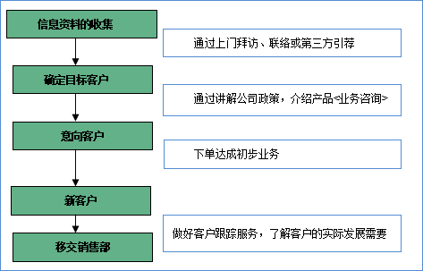
b）与顾客建立长期合作关系
公司通过各种渠道了解顾客的需求、经营状况及发展前景，对战略顾客和重点顾客建立长期合作关系，每年安排公司高层领导进行走访，听取顾客的声音，从而增加顾客的信任、培养顾客的忠诚度，把顾客从一般的业务关系提高到战略合作关系。
针对客户的管理，公司建立对话互访关系和多渠道信息沟通，通过交流或商务活动，力争得到客户的认同，把客户关系从个体忠诚提升为组织忠诚。公司成功的秘诀就是它们能够有效协同生产、技术、物流、营销等多个部门，组成跨部门、跨职能的客户服务组织，多项服务以及一体化解决方案为客户提供了更大价值。首先，中凯涂料与客户之间是一种建立在双赢基础之上的合作，互信互依，共同制定产品升级与创新计划或为降低整个系统的成本而共同努力。其次，公司投入大量资源，专注于深度参与客户的发展，客户也深度关注中凯涂料发展并给予支持。
公司还通过数据和信息管理、面向顾客的应用程序以及对基础设施和体系结构的投资，来实现均衡发展，在此基础上建立自己的价值观和客户服务体系，以此提升客户的忠诚度。
c)满足并超越顾客期望，提高满意度和忠诚度
公司在全面分析自身发展阶段及竞争优势，综合考虑行业竞争趋势及未来热点的基础上，从以下4个方面赢得、满足并超越顾客期望。
1) 继续倡导以品质为中心的发展理念，大幅提升中凯涂料品牌美誉度及忠诚度。在完全的市场经济里，竞争最终体现为质量竞争，虽然目前本行业的实际情况为低价竞争，但随着相关法律进一步健全，谁先建立起自己的品牌，谁就会在未来的市场竞争中具有先发优势。本公司将在现有市场的基础上首先对重点区域展开形式多样的宣传攻势，如借助广告、推广活动、网站，提升影响力。
2) 继续深化“用心服务”理念，把用户当作自己的亲人看待，全面提高售前、售中、售后服务水平。进一步梳理管理框架，充分体现以用户为中心的核心意识，以销售牵头，实行一站式服务，融合内部所有与用户直接相关的服务链。
3) 拓展市场。通过目前业务的基础，将企业营销进一步整合，扩大市场。
4) 绿色营销。随着人们环保意识的增强，绿色营销将大行其道，本企业将坚持“绿色产品”，瞄准市场，推出系列环保产品，相关包装物也将采取环保型。
4.3.3.2.2建立顾客查询信息、交易、投诉的沟通渠道
a）公司提供给国内顾客查询信息、交易和投诉的主要接触方式：
公司对顾客评论、投诉、开展业务和搜寻信息的不同方式进行了分类，建立起多种接触和沟通渠道（见表4.3-6）。
表4.3-6 国内顾客查询信息、交易和投诉的主要沟通渠道
接触方式 | 接触时间 | 负责人 | 顾客担忧怎样被监测和管理
服务电话 | 24*7 | 客服人员 | 分配服务人员或安排服务
移动电话 | 立刻行动 | 客服人员 | 与公司员工直接接触
网站 | 24*7 | 客服人员 | 了解公司信息
电子邮件 | 立刻行动 | 客服人员 | 与公司员工直接接触

b）公司针对关键顾客对接触方式的主要要求，以电话、报告等形式传达到相关部门，及时解决顾客需求。
大多数顾客按照连续的、三班倒模式运营，这些顾客要求每天每分钟都能联系到一个有权处理顾客问题的负责人。较小规模顾客通常每天只有一两班，要求并没有这么高，所有与顾客有接触的员工都被要求参加一个关于如何与顾客进行有效联系的培训。公司对顾客接触层面的员工提出了不同的要求，比如接线员、业务人员的态度和业务素质，在和顾客接触的过程中的行为规范以文件形式加以明确。
表4.3-7顾客接触的方法
接触类别 | 主要接触方式 | 关键顾客要求的确定 | 顾客要求的传达
交易方式 | 订货渠道：电话、邮件 | 由业务人员与顾客充分沟通确定主要的接触方式,报销售部按权限逐级审批,同意后,进行实际性的业务交易操作。 | 由业务人员传达至公司的各个相关职能部门及公司领导（主要有电话、报告、汇报、会议等形式）。
交易方式 | 交货方式：物流 | 由业务人员与顾客充分沟通确定主要的接触方式,报销售部按权限逐级审批,同意后,进行实际性的业务交易操作。 | 由业务人员传达至公司的各个相关职能部门及公司领导（主要有电话、报告、汇报、会议等形式）。
交易方式 | 付款方式：货到付款 | 由业务人员与顾客充分沟通确定主要的接触方式,报销售部按权限逐级审批,同意后,进行实际性的业务交易操作。 | 由业务人员传达至公司的各个相关职能部门及公司领导（主要有电话、报告、汇报、会议等形式）。
查询方式 | 电话 | 24小时接听来电 | 通过这些形式，由业务人员掌握顾客信息，并作出分析和处理，开展实质性的业务工作。
查询方式 | 网页 | 让顾客更加了解公司及产品信息 | 通过这些形式，由业务人员掌握顾客信息，并作出分析和处理，开展实质性的业务工作。
查询方式 | 各类宣传资料 | 提供详尽的产品信息，以便顾客查询 | 通过这些形式，由业务人员掌握顾客信息，并作出分析和处理，开展实质性的业务工作。
查询方式 | 邮件 | 24小时接收，并做到有效的回复 | 通过这些形式，由业务人员掌握顾客信息，并作出分析和处理，开展实质性的业务工作。
投诉方式 | 电话 | 24小时接听 | 由业务人员和相关部门沟通进行初步的投诉分析，了解投诉情况。
投诉方式 | 顾客满意度调查 | 每年开展一次 | 形成调查报告传达到公司各部门。
投诉方式 | 照片 | 第一时间由顾客或业务人员采集 | 取得与投诉产品有关的质量证据，进行分析研究投诉原因，确定投诉归责，以尽快回复顾客。
投诉方式 | 样品 | 第一时间由顾客或业务人员采集 | 取得与投诉产品有关的质量证据，进行分析研究投诉原因，确定投诉归责，以尽快回复顾客。

4.3.3.2.3顾客投诉管理
a）建立规范的顾客投诉管理程序
公司使用规范的投诉管理系统来解决所有顾客的担忧、问题和抱怨。顾客的问题输入后,就开始信息处理。相关人员经过培训，以确保采取行动之前问题已经记录。建立了程序规范、反应快速的投诉管理流程。
b）加强顾客投诉基础管理，缩短处理周期
公司建立了顾客投诉应急流程，加强顾客投诉基础管理，缩短处理周期

图4.3-2 顾客投诉处理流程
投诉中心应急流程
顾客 | 销售部 | 销售部 | 分管领导
提出 | 回复顾客  顾客反馈信息  应急对策表  经理批示 | 针对顾客信息签署意见 | 指示紧急回复

c） 注重收集、整合和分析投诉信息，并将其用于公司及其合作伙伴的改进，不断研究、改进与顾客关系的建立方法。
投诉记录后，问题负责人必须在24小时内和顾客取得联系，确认已经知道了问题。问题负责人可尝试解决问题或与顾客另约时间以跟踪解决。问题负责人然后调查问题的日期。有些顾客要求即时的援助，另一些可能要求过些时候再解决。当采取正确的解决措施后，顾客被要求评估问题解决的满意度。这个信息会记录成为顾客资料中。
投诉信息进行汇总，分析趋势,并且作为顾客满意度评审的一部分让上级管理部门进行评审，会引起步骤、过程、和组织重大变化的新的问题要进行归类。另外，严重的顾客问题——那些对顾客满意度有严重潜在影响的——要由职能部门经理进行评审。这些问题要列在顾客问题清单上，它要发到职能部门经理和销售部在内的全体组织成员手中。
4.3.3.2.4评价建立维护顾客关系的方法，使其与经营战略相符合
公司建立关系以获得、维持并使顾客满意的方法有效促进了其总的扩张战略。同样，各种定期组织的总结会议，积极评审顾客关系建立以及营销方法的可行性，以确认当前顾客服务方法的有效性，并对这些方法归类以提高公司的绩效。
按照市场与顾客相关的关键绩效指标的执行情况，组织有关部门召开专题座谈会，对顾客投诉进行分析，并对满意度调查结果使用分析，以决定在建立顾客关系和顾客接触方法方面的改进活动。由此列出行动方案的优先次序，从而使建立顾客关系和顾客接触的方法与企业的需要和发展方向保持一致。与顾客加强联系而收到的反馈促使公司和顾客形成伙伴关系。
4.3.3.3顾客满意的测量
4.3.3.3.1顾客满意度测量
公司使用管理体系程序文件《顾客满意度的测量控制程序》进行顾客满意度的调查与测量。多年以来，坚持做到每年开展最少一次顾客满意度的测评。顾客满意度调查提高了公司的市场竞争能力。
在确保数据收集的客观性和有效性的基础上，销售部会使用问卷等方法来确定影响满意度的因素。在测量方法上，公司由销售部进行不定期的回访以作为顾客满意度测量的补充。公司顾客满意度测量的调查项目涉及生产能力、交货期、产品价格和总体评价等方面。通过顾客满意度调查得出结论，作为公司管理评审重要输入资料之一，作为公司重点改善的方向。
销售部根据公司的总体布局，会定期走访顾客，了解顾客对公司的满意度情况。公司高层干部定期访问战略合作的顾客。访问时收集产品质量情况，听取顾客的意见，重点了解顾客对公司满意度情况，并编制出报告，必要时落实相关部门进行整改。销售部经常会对与顾客约定比例执行情况跟踪，发生约定比例执行下降时，就寻找造成的主要原因，采取措施进行改善。
图4.3-3 顾客满意度调查流程图
4.3.3.3.2产品和服务质量的跟踪
公司认识到不能坐等顾客满意度调查结果，而要确定问题是否已经得到关注。同样，也不能仅仅依靠顾客的投诉和服务要求作为顾客不满意度的指标，因为并不是所有的顾客都有投诉。在顾客购买产品后，业务人员有责任与顾客进行及时的售中、售后沟通。
在产品高度同质化的今天，制胜市场最终还得靠以服务为中心的知识营销。市场竞争虽然没有全面转向服务竞争，但能否提供包括售前服务在内的完善、优质的服务，将是企业能否赢得用户信任、制胜市场的关键。现产品种类越来越多，先进科技的应用也较快，公司会及时地提供各种咨询，当好参谋，并提供有关资料。加强对顾客进行产品、服务质量跟踪。
4.3.3.3.3竞争对手的顾客满意信息的获取和应用
公司采用满意度调查、电话询问、顾客走访、座谈会、各媒体、资料信息等方式，获得竞争对手及行业标杆的信息，以确定自身的优势和差距。
销售部人员在与顾客沟通质量、价格、交货期和服务等方面时，有意识收集竞争对手信息。必要时取得对手的产品和资料，提交公司相关部门分析评价，确认对公司来说是否借鉴意义。公司了解竞争对手的优点，最近动态，以便公司整体营销策略的决策。公司每年一次顾客满意度调查，通过对顾客满意度的测量、产品和服务信息跟踪及顾客对竞争对手满意度收集，了解到公司不足方面，作为公司改进的方向。
4.3.3.3.4评价顾客满意程度方法的适宜性
通过定时的测评，进一步完善了公司顾客关系管理体系，提升了服务质量，不断提高顾客满意度。完善顾客信息资料库以记录顾客与公司之间每次的往来情况，将公司与顾客接触时收集到的信息进行汇总并标准化，形成统一的数据库。然后对信息按顾客进行分类整理并进行分析。从中获悉顾客的需求和特点，以指导公司各项工作的开展。坚持以行业为区域服务、行业为区域补充的原则，互相配合，互相促进，充分有效挖掘了顾客的价值，提高了市场份额。
此外，公司还根据战略部署的需要，结合行业发展的形势，通过内部自审、流程诊断等方式对顾客满意测量方法的适应性、有效性进行评估，实施改进顾客满意测量方法，这为持续满足和超越顾客期望指明了方向。
表4.3-8 顾客满意度测量方法改进举例
改进点 | 具体措施 | 目的 | 应用情况
扩大测量对象范围 | 增加最终顾客调查比例 | 适应公司做大市场的发展战略 | 识别出最终顾客的需求和期望
调整测量重心 | 对一次性顾客不发调查表，仅通过交易过程测量 | 在顾客满意度测量中更多关注长期客户的感受 | 提高顾客满意调查效率，节约资源
开展竞争对手顾客满意的了解 | 在调查本公司顾客满意的同时，了解竞争对手的顾客满意度 | 了解本公司产品在市场中所处的地位，寻找改进空间 | 实行高品质战略和灵活定价测量，以超值的性价比赢得顾客，抵消竞争对手的优势
增加调查视角 | 顾客满意度调查 | 确保调查结果的客观性准确性 | 客观审视产品质量和价格满足顾客的程度，持续改进服务

4.4资源

4.4.1总则
公司制定的五年发展规划，明确了公司的长短期发展方向。为确保公司战略规划和目标的实现，公司根据所确定的价值创造过程和支持过程，合理调配各种资源。公司紧密围绕战略规划，配置和管理人力、财务、基础设施、信息、技术、相关方等资源，为公司运营过程的高效实施和战略目标的实现提供保障。

4.4.2人力资源
对职位设置与管理，公司坚持科学的“以事定岗，以岗定人”的原则，实行动态职务分析与动态定员法，灵活调整职位设置与人员配置。目前已建立了《人力资源控制程序》，明确了各层次的职能、职责、任职资格、工作权限划分及组织关系，促进组织的授权。
图4.4.2-1 人力资源管理系统
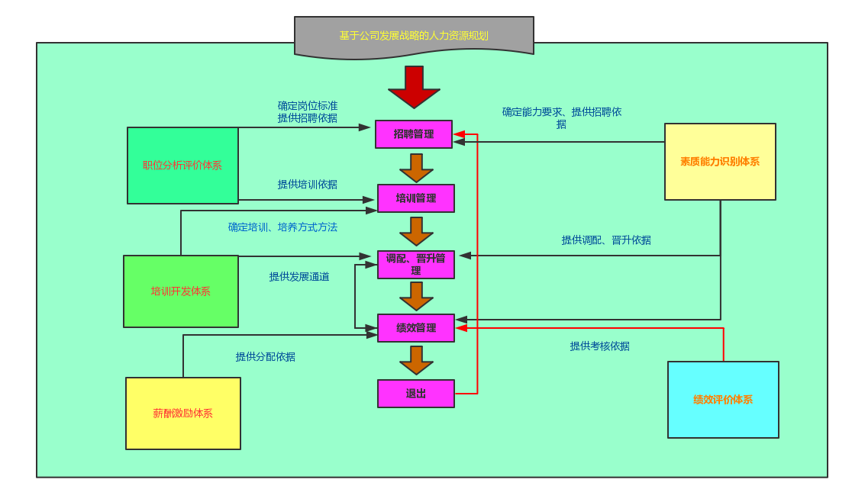

4.4.2.1工作的组织与管理

4.4.2.1.1工作和职位的组织、管理
公司构建了扁平化的组织结构，合理减少管理层次，缩短纵向沟通距离，提高工作效率。在横向，公司设立了责任链机制即每个岗位要承担本职工作100%的责任，又要承担上游岗位工作30%的责任，岗位责任环环相扣，促进上下工序员工之间的沟通与合作，最大限度提高组织的运作效率。
图4.4.2-2 组织架构图
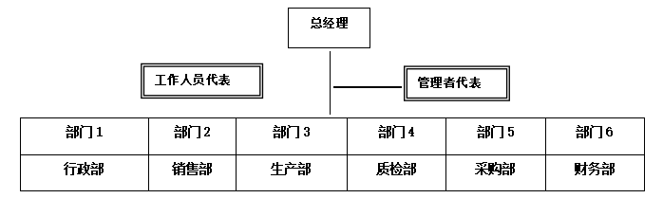

4.4.2.1.2.确定员工类型和数量需求
公司用人部门提出需求计划，行政部根据人力资源规划以及研究评估岗位空缺情况之后经过审批，与用人部门沟通起草招聘要求。对于不同的招聘对象，公司采取不同的招聘渠道，尽最大可能的招募到符合企业发展、具备企业要求能力的人才。

4.4.2.1.3多渠道沟通，合理采纳员工建议
公司强调领导、员工、合作伙伴之间的双向沟通，建立具有中凯涂料特色的多种沟通方式，积极听取各种意见和建议，并制订了《信息交流控制程序》，对被采纳的意见或建议，给予奖励。
① 公司总经理班子巡视制：对各单位每月进行一次巡视，认真听取各部门在工作中存在的难点、疑点问题及建议，经班子评审后，在规定时间内提出解决措施，提高公司管理效率。
② 绩效面谈：上级对下级下达工作任务时，通过与员工面谈，听取员工的合理建议，共同制订下级的绩效目标、任务与计划。实施过程中，上级对工作实施情况进行检查与面对面的沟通，了解工作进度，听取下属意见，提供支持；工作结束，对绩效验收，与下属面谈沟通，提出持续改进措施和方向。
除此外，公司还有很多其它听取和采纳员工建议的渠道，见表 4.4.2-2。
表4.4.2-2听取和采纳员工、顾客意见和建议渠道
分类 | 对象 | 渠道 | 责任单位 | 频次
内部系统 | 内部员工 | 满意度调查 | 行政部 | 每年一次
内部系统 | 内部员工 | 工作例会 | 各单位 | 每月或每周一次
内部系统 | 内部员工 | 合理化建议 | 全体员工 | 随时
外部系统 | 供应商 | 走访供应商和高层领导互访 | 总经理班子 | 一年一次及以上
外部系统 | 供应商 | 商务配套会议 | 物控部 | 不定期
外部系统 | 供应商 | 对供应商技术指导和咨询 | 物控部 | 不定期
外部系统 | 顾客 | 见“4.3 顾客与市场”章节

（3）沟通与知识、技能共享形式
利用财物管理系统，建立多形式、多层次的沟通与知识技能共享平台，见表4.4.2-3。
表4.4.2-3沟通与知识、技能共享一览表
沟通与共享形式 | 共享内容
财物管理系统、各子信息系统，跨部门工作会议 | 内部工作，生产管理动向，管理知识、市场信息、竞争对手动向，管理制度、国家法律法规等
工作例会、师带徒，技术、管理骨干配助手，质量、安全、设备事故案例讲解，绩效面谈等 | 操作技能、业务知识、工作经验、工作技巧，事故原因、防范、改进方法与措施等
局域网、电话、技术交流，服务活动、服务人员培训，供应商技术支持 | 市场信息、涂料生产工艺技术、中凯涂料理念、专业知识等

4.4.2.2员工绩效管理
公司绩效管理系统包括绩效评价体系和薪酬激励体系。绩效管理模型见图4.4.2-3。
图4.4.2-3 公司绩效管理模型
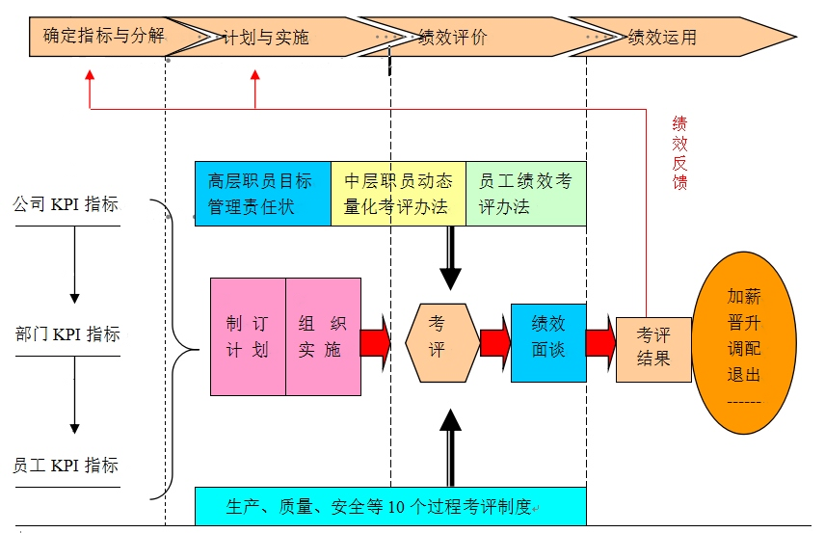

(1) 建立以KPI指标为主的绩效评估体系。
① 依据公司战略与单位责任，制订各单位的KPI指标
综合管理部组织制定和分解公司级的KPI指标，并分解为部门的KPI指标；部门KPI指标通过月度计划任务分解方式落实到人，形成员工KPI指标。员工绩效的完成直接支持了部门及公司绩效目标的实现。
② 按管理层次，制订高层职员目标责任制、中层动态量化考评办法、员工绩效考评规定，用于各层次KPI指标评价并及时把评价结果反馈给相关责任人，以便于绩效的改进。
为确保公司绩效目标的实现，公司制订了生产、质量、安全等过程考核办法，监控公司绩效目标实现过程各因素，体现过程管理与目标成效并重的绩效考评原则。

（2）建立公平公正的薪酬激励体系
① 确立以岗位工资为主体，多种方式并存的分配模式。公司对定额人员实行工时工资、对非定额人员及管理人员实行岗位工资分配，年度的个人工作评价结果将作为工资发放考核的依据。
②制订基于绩效的工资晋升（调整）制度。公司制定《绩效管理方案》，提升业绩优秀人员岗位工资。
③ 制订基于能力的分类的激励措施。公司制订了全方位的激励措施，充分地激励和调动公司各类人员的工作热情和积极性。

4.4.2.3员工的学习和发展
“为每一个岗位的发展提供机会，为每一个阶层的攀登创造条件”的育人方针和“尊重、爱护、发挥、发展”用人方针是中凯涂料人本理念的主要内容，是公司建立完善的培训管理体系的依据。
公司建立了自己的培训管理体系，建立健全了培训管理制度，确保培训需求、制定培训计划、实施培训、培训效果评价四个环节有效实施，并推行员工职业生涯设计，为员工的能力提升与职业发展创造平台，保障公司发展战略目标的实现。
为满足人力资源规划需求，公司充分考虑绩效测量、绩效改进和技术变化的主要需求，并平衡长短期目标与员工发展、培训与职业发展的需求，通过调查、分析、对比，确定经营、技能、素养、学历四个模块的培训需求。
根据培训需求，制定教育培训计划，分别由各部门负责制定并组织实施。在实施各项培训计划时，针对各项制约因素，预测培训效果，提出监控措施，确保培训效果。

4.4.2.3.1员工的教育与培训
（1）根据培训计划，组织实施各层次、类别培训
① 实行培训目标风险管理
公司建立了各层次的培训职教工作小组，实行部门培训目标风险责任制、员工技能期量目标升级制及培训师、培训员聘任制，促进了学员、教师、组织者三方通力合作，有效实施培训。
② 针对性开展各层次、类别培训
公司根据教育培训计划，以增强追求卓越意识、提高技能、实现顾客满意为核心，按照管理人员、专业技术人员、技术工人、销售服务人员四个类别，开展经营培训、技能培训、素养培训、学历培训四个模块教育培训。
技能培训是重要的岗位能力提升培训，公司通过明确培训的目标--给压力和完成目标后的有效激励--给动力，使员工努力确立与实现工作和职业发展相关的技能提升目标。
公司建立了一套以国家、行业、地方专业技术等级、上岗标准为准则，适应中凯涂料发展战略目标的标准体系，并结合实际探索总结出具有中凯涂料特色的技能培训系统和方式。（见表4.4.2-4）

表4.4.2-4 培训系统
培训级别 | 培训载体 | 典型代表 | 师资系统 | 教材系统
一级 | 各类院校、社会培训机构、国内外企事业单位、教学站等 | 浙江大学、百度文库、中华培训网等 | 外部讲师 | 课件库、网络
二级 | 公司各职能部门 | 技术部、品管部等部门 | 公司讲师 | 自编教材、各类出版教材
三级 | 各部门内部、班组 | 各部门职能岗 | 公司讲师 | 自编教材、文件、资料、各类出版教材
（2）培训效果评价
公司分两个阶段对培训效果进行评价。第一阶段，培训结束后，单位对员工学习的评价和员工对老师培训满意度的评价，第二阶段，从员工绩效和组织绩效2个层面对4个模块的培训效果进行跟踪评价，如对生产一次通过率、利润、团队合作、职业晋升率等指标进行评价。
（3）培训改进
综合管理部组织召开公司级年度培训研讨会，结合员工、公司绩效以及培训满意度与各种培训效果，对教育培训方法的有效性、适用性进行综合评价，并制定、实施改进措施，不断提高培训效果。

4.4.2.3.2员工的职业发展
公司遵循中凯涂料育人方针，建立阶梯式的人才培养机制，为员工提供顺畅的发展空间。
(1)推拉结合，发挥员工潜能和主动性
推：公司建立员工竞争上岗和退出机制，给员工绩效和能力提升加压，不进则退。如绩效和能力达不到要求的，采取调换岗位，转岗培训或取消技能工资等措施，促使员工不断学习，主动发挥。
拉：公司建立了以员工评价体系为基础的全方位的薪酬激励体系
明确岗位职责，充分授权，引导员工自主地创造性开展工作，充分发挥员工的潜能。
(2)建立多渠道的人才培养制度，提供员工学习与发展空间
公司建立多渠道、分层次的人才培养制度，为员工的学习与成长创造机会，具体见图4.4.2-4。

图4.4.2-4 职业发展通道
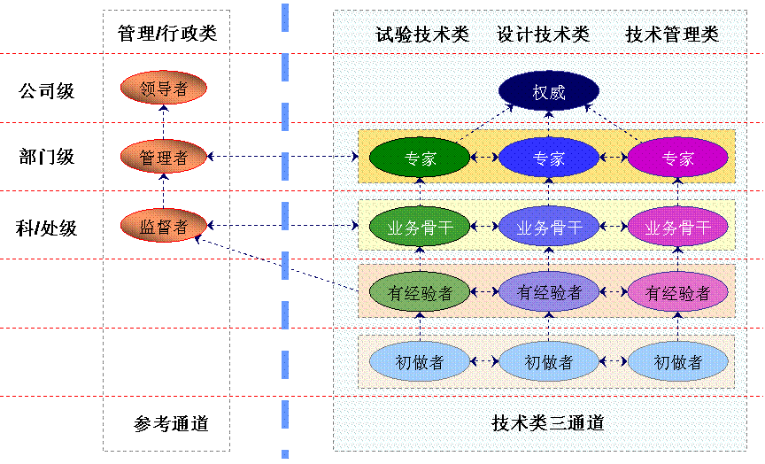
（3）职业生涯规划和发展平台
为实现公司战略目标与员工职业价值双赢，公司制订员工的职业生涯发展目标与行动计划，并提供相应的支持。

4.4.2.4员工的权益与满意程度
公司营造良好的工作环境和氛围，根据不同需求，提供个性化支持，提高全员参与的积极性和满意度。

4.4.2.4.1员工权益
(1) 依法管理、创建舒适的工作环境
随着公司的高速发展，对员工的培训、教育变得更加重要。如图4.4-3所示，公司行政部结合人力资源规划、部门主管对员工的培训需求分析以及员工自身的兴趣和能力设置个性化的培训计划。每年年底，对各部门下发《培训需求调查表》，该表主要由公共管理课程选择以及其他培训内容申请两份组成，公共管理培训课程的主要形式有外训或外聘培训，主要是委托第三方进行培训。此外，新员工培训计划由行政部制定，将三类培训需求汇总以后，根据上一年的培训情况对于课程进行一定的调整，此外，最后形成《年度培训计划》。

图4.4.2-5 流程的确定
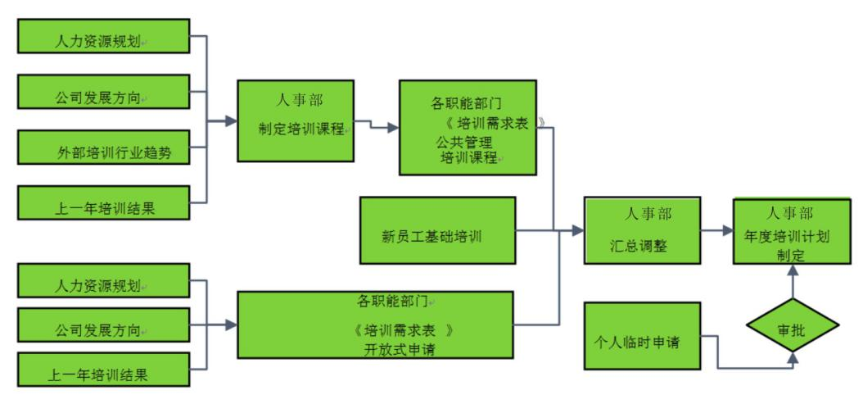
表4.4.2-5职有项目的培训
职能 | 培训项目名称 | 职能 | 培训项目名称
设备管理 | 资格培训 | 财务管理 | 成本压缩控制与库存管理
设备管理 | 上岗培训 | 财务管理 | 纳税人培训
设备管理 | 消防演练和如何使用灭火器等 | 财务管理 | 防伪税票培训
设备管理 | 设备维护和安全生产知识 | 财务管理 | 公司财务分析及风险防范
人力资源 | 人力资源管理 | 财务管理 | 会计证年审培训
人力资源 | 企业绩效管理和团队目标 | 财务管理 | 核销业务
人力资源 | 《劳动合同法》相关知识 | 统计管理 | 物料控制与库存管理
人力资源 | 打造企业实战培训体系 | 统计管理 | 档案管理人员培训
人力资源 | 劳动保障法规政策培训 | 中高层管理 | 企业创新理念途径
人力资源 | 人力资源战略与管理 | 中高层管理 | 中国式管理培训
人力资源 | 养老保险制度实施办法 | 中高层管理 | 如何成为优秀管理干部
生产管理 | 安全培训 | 中高层管理 | 企业规范化管理培训
生产管理 | 员工上岗培训 | 中高层管理 | 员工职业化素质的打造
生产管理 | 内审员培训 | 中高层管理 | 创建学习型组织与管理五项修炼
生产管理 | 生产计划与交货期培训 | 中高层管理 | 赢利能力与企业家智慧变革暨领导力思维与影响力
生产管理 | 卓越班组长管理技能提升训练 | 中高层管理 | 赢利能力与企业家智慧变革暨领导力思维与影响力
生产管理 | 车间管理能力提升培训 | 中高层管理 | 接轨国际一流公司的战略管理
生产管理 | 生产一线成本管控 | 技术管理 | 打造中国企业新中层职业经历技能培训
生产管理 | 干部如何管理现场控制成本 | 技术管理 | 新产品研发项目管理
生产管理 | 企业班组长目标管理 | 技术管理 | 短期培训班
营销管理 | 业务流程培训 | 技术管理 | 质量专业人员继续教育
营销管理 | 销售技巧与策略 | 技术管理 | 管理体系知识
营销管理 | 实战操作培训 | 技术管理 | 标准化体系知识
营销管理 | 服务营销培训 | 技术管理 | 技能培训
营销管理 | 市场竞争与专业化培训 | 技术管理 | 科技服务培训
营销管理 | 个性化客户服务 | 技术管理 | 质量体系培训
(2)预防为主，制订各种应急预案
公司识别、评价的潜在隐患事故和紧急情况是：
仓库、机房等火灾
压力容器、锅炉等爆炸
电器触电
机械、车辆、起重等伤害
其他伤害
通过制订各种应急预案，对相关人员进行相应的培训，每年不定期进行应急预案演习，并作演习效果评估，对演习中存在的问题进行改进，提高组织的应急能力及员工处理各种紧急情况的能力。
表4.4.2-6 应急预案
预案名称 | 责任单位
消防安全应急预案 | 生产部
安全环保应急预案 | 生产部
（3）关爱员工，对不同层次的需求给予针对性、个性化的支持
公司以人为本，根据不同需求制订各种保障措施，提供个性化支持。
表4.4.2-7 员工个性化需求、保障或改进措施
员工 | 个性化需求 | 支持保障措施或改进措施
初级人员 | 工作回报的需要 | 实行薪酬与绩效挂钩等
初级人员 | 安居的需要 | 加快住宿环境的建设
初级人员 | 学习成长的需要 | 以老带新制、一专多能/岗、一人多机培养，改进培训制度、组织到先进企业参观培训
中级人员 | 实现价值的需要 | 鼓励进修，弹性工作时间制
中级人员 | 发展空间的需要 | 岗位轮岗、干部竞聘、配助手制
高级人员 | 事业成功的需要 | 改进沟通方式，营造合作氛围
(4)整合群众性质量管理活动，创造参与平台
公司营造员工积极参与群众性质量管理活动的机制，并基于卓越模式，把合理化建议、5S活动整合为卓越班组活动，为员工的质量管理活动提供平台，并通过对活动成果评定、认可和激励，调动员工参与质量管理活动的积极性。
表4.4.2-8 卓越班组活动资源支持情况
支持方面 | 支持措施
明确组织机构 | 行政部是卓越班组活动归口管理部门，提供避免多头管理，多头检查的机构保障
明确活动方式方法 | 明确采用PDCA思路，通过自主创新、过程展开（5S思维行为习惯、QC方法工具、TPM业务内容）、结果（技能目标、质量目标、现场改善目标）、工作任务（成本）来运作
提供竞赛擂台 | 分为AAA、BBB级，各部门组织挑选本部门1～3个班组参加
建立评价机制 | 由行政部组织每月评定一次，区分评定级别，并予以公布
激励措施 | 对有价值的合理化建议奖励30～2000元，并按改进绩效程度给予奖励

4.4.2.5.2员工满意程度
(1)影响员工权益、满意度和积极性的关键因素
公司通过总经理班子巡视、绩效面谈、听取和采纳员工建议的渠道，通过分析、评估，识别确定影响员工权益、满意度和积极性的关键因素。
表4.4.2-9 影响员工权益、满意度和积极性的关键因素
关键因素 | 影响对象 | 可能的影响
粉尘、噪声、气味 | 初级人才 | 身体健康
薪酬 | 初级人才 | 工作积极性
福利 | 初级人才 | 工作积极性
工作时间 | 初级人才 | 身体健康
培训 | 初级人才 | 职业发展
住房 | 初级人才 | 心理压力
职业发展 | 中级人才 | 工作态度
培训 | 中级人才 | 产生抱怨
工作压力 | 中级人才 | 流失
团队合作 | 高级人才 | 惰性
（3）采用先进的方法，实施员工的满意度调查
公司领导非常关注员工的意见，每年开展一次员工满意度调查，及时收集、了解员工的意见，并作出积极反应。
图4.4.2-9 员工满意度调查流程
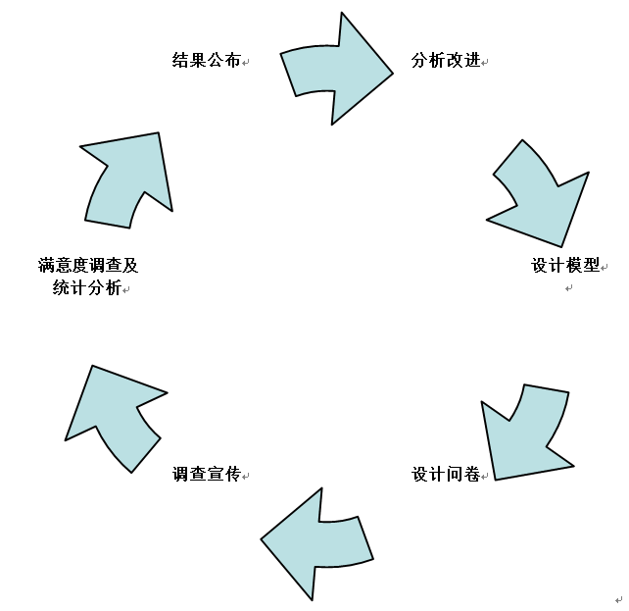
公司建立了“员工满意度改进的管理方案”，利用计算机数据自动集成系统，建立科学的员工满意度评价模型，对培训、薪酬、福利、培训、职业发展等影响职工权益、满意度的关健因素进行评价，并通过系统统计分析，对员工满意度进行量化评分，形成公司年度满意调查报告。由行政部跟踪检查，维护员工权益、提高员工的满意程度和工作积极性。

4.4.3财务资源
公司积极有效地培育和配置财务资源，促进企业利润最大化和协调化，有力支撑公司战略目标的实现。财务资源管理见图4.4.3-1。
图4.4.3-1财务资源管理体系
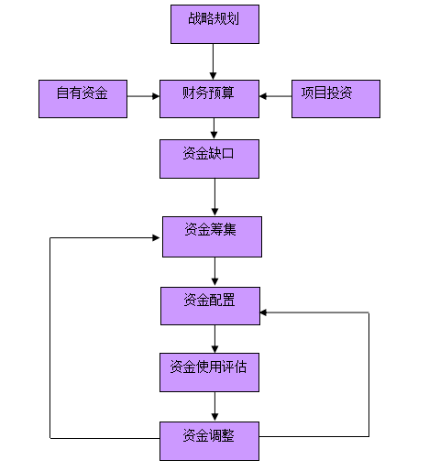
(1)全面财务预算，确定资金需求
公司根据中长期战略规划和年度经营计划，公司财务部以销售预算为起点编制短期的现金收支预算和长期的资本性支出预算等全面财务预算，确定资本性支出及生产经营流动资金的需求。
(2)采用多种筹资方式，保证资金供给
根据公司战略，针对不同时期的宏观环境、行业环境以及企业微观环境，制定相适应的财务融资战略，灵活选择多种不同的融资方式成功确保公司在不同发展阶段的资金供给。根据公司的发展战略及年度经营目标需要，确定资金的需求量和流动方向，在确立资金需求基础上，结合现有资金状况，充分利用公司优良资信度和自身资金积累优势，以商业信用和留存收益作为筹资主要手段，明确融资方案。通过加强销售款的回笼速度、及时与战略合作银行签订信贷额度，保证资金的供给。
(3)加强资金管理，提高资金使用效率
为了提高资金的利用效率，根据年度的资金使用计划制订月度计划，合理安排资金使用。采用滚动预算的方法，紧密连接日常管理，分析资金计划的执行情况，结合各种因素的影响，及时调整、修订计划，更好地指导和控制生产经营活动。在资金使用过程，严格执行财务管理制度，有效地进行系统性的监控和管理，提高资金周转率。加强应收账款管理，实行降应收账款提成激励机制，加快货款的回笼管理。
（4）资金使用效能评估
运用“杜邦财务分析法”，与同行业对比，评估资金效能。跟踪检查月度资金使用计划的执行情况，有效控制资金使用。绩效见“4.7经营结果”章节。

4.4.4基础设施
a）配置技术先进适用的基础设施，充分满足过程管理的要求
公司充分考虑中长期战略目标及相关方的需求和期望，根据工艺技术、质量、产能提升和环境改善等要求，有效配置技术先进、高效的设备设施。
b）高效的维护保养、维修体系，确保设施完好、可靠
公司对设备设施进行设备预防性维护保养，制定了《基础设施控制程序》等设备设施管理制度和标准性技术文件，对基础设施使用过程的完好率、可靠性、安全性、职业健康危害等方面进行预防与控制。为了实现公司的长短期发展战略，提高产品质量和国内外市场占有率。。
c）加强技改，确保装备技术水平先进、适用、高效
公司根据中长期战略和年度方针目标，设备更新改造主要考虑公司先进制造技术需要、经营规模、生产特点、产能等因素。公司建立由工艺、设备、安全、环保专业人员组成的评审小组，通过对设备有效利用时间、维修成本、加工质量等过程数据进行系统分析，对设备性能不能满足的设备设施进行评审和可行性论证，制订年度更新改造计划。
d）有效预测和处置因基础设施引起的环境和职业健康安全问题
公司十分重视员工的健康安全和工作环境，贯彻ISO14001环境管理体系标准和ISO18001职业安全健康管理要求，并根据公司生产情况，制订了一系列管理程序，对设施使用可能引起的环境和职业健康安全问题进行了有效的管理。

4.4.5信息资源

4.4.5.1数据和信息获取
（1）信息源识别和开发
根据公司发展战略需要，把信息源划分为：市场、员工、供应商、合作方，并按照各类信息与战略发展的关联程度，为建立信息系统开发提供参考依据。
（2）信息源开发
公司从发展战略的角度出发，结合公司信息系统软、硬件设施的情况，持续开发与公司发展相关的信息源，并根据已识别出信息源的优先级，制订信息源优先开发计划。同时，十分重视对目标市场所属地区及国家的政策、法规的信息收集与管理；对国内外同类企业发展策略、研发趋势、市场策略等信息的收集与管理。
表4.4.5-1 信息源的识别和开发矩阵
信息类别 |  | 信息价值及需求部门 | 识别和开发责任部门 | 信息源 | 开发渠道
宏观环境 | 政治环境、金融政策、经济政策、法律法规、行业态势 | 高层：发展战略决策、经营决策 各部门：各类战略制定、规范制定、管理改进 | 销售部、财务部、行政部 | 官方文件、政府机构、咨询机构、合作伙伴、各类媒体 | 访问互联网、购买咨询、收集媒体资讯、市场调研
市场 | 竞争对手、标杆企业、市场份额、国际市场、营销服务网络、顾客分布 | 高层：市场战略决策、经营决策 销售部：销售战略制定、管理改进、绩效评估 行政部：市场监管、绩效评估 | 销售部 | 官方文件、政府机构、顾客、半导体封装协会、调查机构、各类媒体 | 访问互联网、购买咨询、加入协会、收集媒体资讯、市场调研
顾客 | 满意度、订单需求、消费趋势能力、质量投诉、服务需求 | 高层：经营决策分析、研发方向决策 各部门：研发改进、生产计划、质量改进、采购订单等依据 | 销售部 | 顾客、咨询机构、各类媒体 | 呼叫中心、服务管理系统、公司网站、市场调研、购买第三方咨询
员工 | 综合能力、专业特长、成长需求、满意度 | 高层：人才战略、选拔晋升依据 行政部、各部门：人力调配、人才培养、人力管理改进依据 | 行政部、其他各部门 | 员工  各部门 | 人力资源系统、调查访谈
供应商 | 产品质量、供货能力、服务能力、研发能力、管理水平 | 高层：市场战略决策、经营决策 物控部：订单依据、评价依据、供方选择依据 | 物控部、品管部、技术部 | 供方现场、生产现场、最终顾客 | 供应链管理系统、财物管理系统、质量管理系统、现场调研
合作伙伴 | 综合实力、资质信誉、行业地位 | 高层：战略合作依据 各部门：合作方选择、合同签订依据 | 财务部、物控部、销售部 | 合作伙伴、相关会议、各类媒体 | 供应链管理系统、互联网调研考察
公司运营信息 | 产品研发、工艺设计、产能水平、产品质量、产销存数据、财务运作状况、经营绩效 | 高层：经营决策依据 各部门：业务操作、绩效评估、过程改进、研发创新等经营管理依据 | 技术部、财务部、销售部、品管部、其他部门 | 研发过程、生产过程、采购过程、营销过程、财务过程、信息系统 | 研发设计各系统、财物管理系统、MES系统、质量系统、财务系统、人力资源系统、供应链管理系统

4.4.5.2完善信息化设施
为了支持高效的业务运营与公司宏大的发展战略保持一致，公司信息化建设着眼于高起点和长远性，以总体规划，分步实施为原则，对信息化建设进行系统规划。

4.4.5.3知识管理
表4.4.4-1 知识的分类收集与管理
知识来源 | 知识类别 | 知识内容 | 知识收集 | 管理系统
内部 | 技术成果 | 专利文件、技术资料、图纸、设计资料 | 各部门按照业务内部不同职能负责收集、整理 | /
内部 | 员工知识 | 个人技能、工作经验、工作记录 | 各部门按照业务内部不同职能负责收集、整理 | /
内部 | 规范制度 | 体系文件、流程标准 | 各部门按照业务内部不同职能负责收集、整理 | /
内部 | 岗位知识 | 业务说明、岗位说明书 | 各部门按照业务内部不同职能负责收集、整理 | /
外部 | 行业政策 | 国家、行业的宏观政策 | 由公司营销部、物控部等通过行业网站、行业协会、展会等方式获取 | /
外部 | 竞争对手信息 | 市场份额、竞争策略 | 由公司营销部、物控部等通过行业网站、行业协会、展会等方式获取 | /
外部 | 顾客信息 | 顾客满意度、客户意见 | 由公司营销部、物控部等通过行业网站、行业协会、展会等方式获取 | /
外部 | 供应商 | 能力水平、供货系列、信用度等 | 由公司营销部、物控部等通过行业网站、行业协会、展会等方式获取 | 财物管理

4.4.6 技术资源

4.4.6.1建立卓有成效的技术评估体系，为制定战略提供依据
公司建立了产品和技术信息收集分析体系，负责收集国际国内同行业科技信息，运用SWOT分析方法，评估公司现有技术水平及未来技术的研究方向，提出公司的技术优势和差距，调整和完善技术发展战略。

4.4.6.2以国际先进技术为目标，提高技术创新能力
公司积极引进先进技术和技术标准，广泛地开展产学研等技术交流与合作，收集了当前主要工业发达国家的技术标准，支持公司产品和技术开发。在企业内部建立了技术研发与技术标准相结合的管理机制，注重先进技术的运用、 消化和吸收，并逐步在产品开发过程推广运用，为公司取得良好的业绩发挥了重要作用。
技术开发中心设在台州市中凯涂料有限公司内部。技术中心坚持以市场为主导围绕产品进行结构、工艺等研究开发，是公司技术创新体系建设的核心与基础，新产品、新技术、新工艺和基础理论的重要研究开发机构。

4.4.6.3制定清晰的技术开发目标，增强技术领先和适用水平
公司依据产品战略和技术发展观，充分利用科技信息，运用SWOT法进行综合分析，每季度提交技术开发项目建议，通过技术委员会的论证，制订公司的技术开发目标和计划。

4.4.7 相关方关系
公司特别注重与供应商建立良好的战略合作关系，以满足公司发展战略需要，实现互利双赢、共同发展。
（1）加强战略合作，构建双赢机制
公司建立供方名录，由评定小组按照《合格供方评价标准》综合评价，进行供应商管理。在此基础上，根据供应商业绩和所供产品的重要度，把供应商分核心供应商、主要供应商、一般供应商和临时供应商4个级别，与核心供应商建立战略合作伙伴关系，与主要供应商、一般供应商建立长期合作关系；同时，在资金、技术、管理上对供应商给予积极扶持和帮助，确保供应商持续发展。
（2）加强互动沟通，提高协同效率
公司通过监事会、高层互访和各种分析会、研讨会等形式，实现了与各供应商发展策略、企业文化，到业务信息的有效沟通。
构建了信息管理平台，实现采购订单、质量信息反馈、库存查询等信息即时传送和共享，提高协同效率，保证了公司对市场变化的快速反应能力，缩短采购周期，降低采购成本，提高服务效率。

4.5过程管理

公司根据战略目标，组织相关部门，聘请行业专家，识别出价值创造过程、关键支持过程及过程要求，建立了一套完整的管理体系。基于为顾客、员工、股东、供方乃至社会创造价值的理念，梳理产品和服务实现的所有过程。

4.5.1总则

公司运用过程方法，设计简洁、科学的流程。配置优质资源，保证过程的有效实施。通过对过程需求识别、确认、设计、控制、测量分析以及改进等活动，不断提高过程效率，为顾客和相关方创造价值，以顾客和市场为中心，始于顾客，终于顾客，确立了公司的价值创造过程和支持过程。泰然构筑了“科学规范、反应敏捷、实施高效、改进创新”的过程管理体系，实现公司战略目标。见图4.5.1-1过程管理框架图。
图4.5.1-1过程管理框架图

产品、行业、相关方等信息的收集分析及战略的展开

为顾客及其他相关方创造价值并实现公司的目标
价 值 创 造 过 程
供应链管理过程

产品研发与设计过程

市场营销服务过程
产品制造过程

信息管理过程

项目管理和资本运营

财务
管理过程
人力资源管理过程

关 键 支 持 过 程

4.5.2过程的识别和设计

4.5.2.1价值创造过程的识别
1） 价值创造过程的识别
公司运用SWOT法对国内市场和标杆企业的经营情况进行综合分析，对公司生产经营全过程的价值贡献和战略的重要度进行定量和定性的分析，最终确定了四个主要价值创造过程：产品研发与设计过程、采购过程、产品制造过程、市场营销服务过程。
表4.5.2-1相关方需求识别结果一览表
价值创造过程 |  | 相关方的需求
价值创造过程 | 子过程 | 顾客 | 股东 | 员工 | 供方 | 社会
产品研发与设计过程 | 政策、市场信息和需求收集过程 | 准确把握顾客需求，包括潜在需求 | 市场信息收集分析 | 设想和构思 | 及时沟通新产品开发信息 | 符合国家法律法规
产品研发与设计过程 | 开发过程 | 对顾客需求转化为前瞻性开发，进行质量功能展开 | 市场需求分析并转化为研究项目 | 便于员工生产操作进行优化 | 提前的信息沟通 | 符合法律法规要求
产品研发与设计过程 | 设计过程 | 将顾客需求转化为产品设计 | 符合顾客需求，控制产品成本 | 便于装配；  劳动强度低 | 对零件进行通用化、性能优化 | 符合法律法规或行业标准要求
产品研发与设计过程 | 支持过程 | 符合安全性、稳定性和实用性方面的要求 | 成本方面、通用化方面审查 | 利于提高技术水平，工作强度低 | 有较高的通用化、标准化 | 符合标准及法律法规
供应链管理过程 | 供方管理 | 质优价廉 | 质优价廉 | 送货及时零部件质量稳定 | 对供应方进行指导；互利互赢 | 与供方共同承担社会责任
供应链管理过程 | 进货检验过程 | 质量和可靠性高 | 漏检率低，零部件合格 | 质优、避免返工返修 | 检验简便、沟通及时 | 标准符合规定要求
供应链管理过程 | 采购流程 | 控制成本  廉洁奉公 | 采购成本低，供应稳定 | 及时送货  好装好用 | 提前下达采购计划；  价格合理 | 对供方提出环境方面的要求
产品制造过程 | 现场余料控制过程 | 降低物料积压，使得价值最大化 | 降低物料积压和间接成本，使得价值最大化 | 营造员工生产环境，确保环保和安全 | 与供方共同减低库存和呆滞料 | 废料处理不对环境产生负面影响
产品制造过程 | 生产管理过程 | 质量稳定，制造成本合理 | 减少生产管理成本，使得价值最大化 | 减少劳动强度；保证安全；良好的工作环境 | 与供方共同确保生产顺利，减少停工待工 | 不要对环境产生负面影响
产品制造过程 | 产品质量管理过程 | 质量稳定； | 减少质量管理成本，使得价值最大化 | 以质量保证生产顺利进行 | 及时准确地反馈零部件质量信息 | 降低不合格品出现，提高资源利用率，保护环境
市场营销服务过程 | 订单管理过程 | 及时、准确把握、传达顾客需求 | 增加销售渠道，实现利润最大化 | 工作简单 | 及时准确地反馈顾客需求信息 | 不要对环境产生不良影响
市场营销服务过程 | 发运流程 | 及时交付产品；  交付过程质量稳定 | 发运质量稳定、发运及时、无差错 | 劳动强度低、安全  工作简单 | 及时交付产品；  交付过程质量稳定 | 不要对环境产生不良影响
市场营销服务过程 | 售后服务过程 | 及时、有效地提供服务 | 保证产品和服务实现，价值最大化 | 服务简单  工作强度低 | 质量信息沟通良好 | 不要对环境产生不良影响

4.5.2.2价值创造过程要求的确定
根据公司战略和相关方要求，公司充分收集行业、竞争对手、标杆的相关信息，整理分析，由行政部组织相关部门，识别各业务领域目标客户的价值主张，确定各关键价值创造过程的要求，为过程设计提供依据。（详见表4.5.2-2）
表4.5.2-2 价值创造过程主要要求识别（含主要绩效测量方法和指标）
过程 | 要 求 | 主要测量指标 | 指标值 | 测量方法 | 责任部门
产品研发与设计过程 | 根据客户要求研发新产品 | 新产品开发周期/年 | 立项书要求 | 项目管理系统 | 技术部
产品研发与设计过程 | 根据客户要求研发新产品 | 开发成功率/% | ≥92 | 项目管理系统 | 技术部
采购过程 | 相关方对持续发展、长期合作的需求 | 质量合格率/% | ≥99 | 质量控制系统 | 物控部
采购过程 | 相关方对持续发展、长期合作的需求 | 准时供货率/% | ≥99 | 质量控制系统 | 物控部
产品制造过程 | 按时交付 | 及时交货率/% | 100 | 财物管理系统 | 生产部
产品制造过程 | 合格率达到目标要求 | 一次交验合格率/% | ＞99 | 质量控制系统 | 生产部
产品制造过程 | 合格率达到目标要求 | 出厂合格率/% | ＞99 | 质量控制系统 | 生产部
市场营销服务过程 | 外部：相关方对供货及时、服务周到的需求  内部：业绩要求 | 顾客忠诚度/% | ≥88 | 财物管理系统 | 销售部
市场营销服务过程 | 外部：相关方对供货及时、服务周到的需求  内部：业绩要求 | 顾客满意度/% | ≥93 | 质量控制系统 | 销售部

4.5.2.3价值创造过程的设计

4.5.2.3.1主要价值创造过程的设计
为满足过程的主要要求，达到公司的战略目标、充分利用现有资源，实现可持续发展，通过管理评审、经营管理会议，利用FMEA等方法，进行过程的设计和逐层分解，适时评估、改进过程设计。
各个主要关键工作过程的设计如下：
- 产品研发与设计过程
依据产品研发过程所识别的要求，主动更新；循环完善，反复验证进行产品研发过程的设计。运用项目管理原理分析法对产品研发过程进行系统分析，按BPM（流程管理）、PM（项目管理）、PLM（产品生命周期管理）等方法，结合行业特点，对研发过程进行设计。并采用大量的先进技术，缩短产品的开发周期和提高产品的技术含量，不断提升产品的销售能力，研发流程详见图4.5.2-1。
图4.5.2-1产品研发与设计过程设计流程

2）采购过程的设计
根据相关方对可续发展、长期合作的需求以及降低采购成本的要求，为实现采购品的质量合格率、供货周期等绩效指标，通过供方质量控制系统、材料、零部件控制系统和检验和试验质量控制系统给构成的质量管理体系为依托，从原辅材料验收过程和供应商管理过程两方面对采购过程进行设计。以核心供应商管理体系为纽带，对供应商进行分级管理；运用对供应商的评价激励手段，促进供应商自我完善，持续改进；通过对供应商开发建设，引进优质供应商资源，提高现有供应商生产规模和管理水平，降低采购成本，提高供应链的竞争力，详见图4.5.2-2。
图4.5.2-2采购过程设计流程
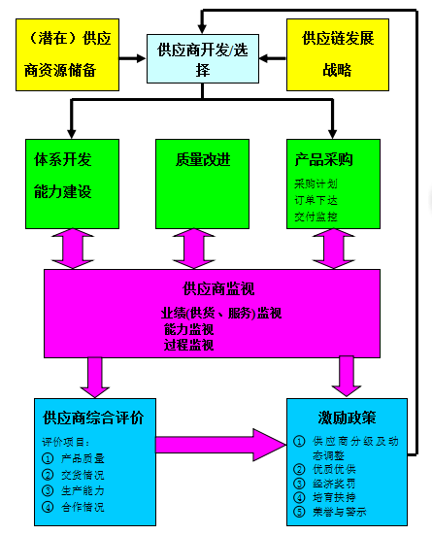
3)产品制造过程的设计
依据公司的战略目标和产品制造过程的主要要求，并根据现有的生产条件、国内外的先进水平、产品的技术要求和公司高质、高效、低成本的制造理念来设计产品制造过程。产品制造过程主要围绕生产组织、工艺优化、质量控制三条主线来设计。
公司的产品制造过程广泛应用快速反应、工艺复杂的生产线，实施刚柔结合的制造工艺技术，并把生产管理系统、质量控制系统等融合于整个生产过程中，广泛应用先进的技术和设备；通过优化工艺提高制造的一致性水平；从而满足相关方对交付时间、品质稳定、成本降低的需求。
在工艺方面，通过专业人员分析确定关键工序、关键岗位和工序质量控制点，并通过生产能力评估对每条流水线所具备的生产能力和条件（包括生产人员、检验人员、必须的设备、工装、试生产运行等）进行评审，进行生产工艺流程评估、确定生产工序流程中的关键工序、关键岗位及操作资格要求以及生产现场的工艺管理，评估后形成相关信息和制度；只有获得生产资格的，方能进行生产。

4)市场营销服务过程的设计
根据过程的要求和旨在超越顾客的期望，实现顾客价值和公司赢利与发展的要求，建设和完善市场营销和客户服务网络，应用新技术财物管理和有关信息，从市场信息收集与分析开始，了解顾客的需求和期望，在此基础上进行市场开发、配套开发、建立业务关系、顾客服务与顾客管理等活动，并通过信息的传递、反馈，进行市场营销服务过程的设计。（详见图4.5.2-3）
图4.5.2-3 市场营销服务流程

设计制造
配套 开发
市场 开发
客 户 需 求
售后服务
交付
入库
销 售

中间顾客
直接顾客
最终顾客
ERP
客户
管理

公司设立专门部门（技术部与销售部）负责，拉近技术和市场的距离，大大增强了对顾客和市场的反应速度，提高了产品配套的效率，成为行业内包括竞争对手学习和模仿的标杆。

4.5.2.4价值创造过程的实施与改进

4.5.2.4.1主要价值创造过程的实施
为了价值创造过程的运行结果达到公司战略体系的设定要求，公司通过技术开发的计划与条件不断完善、制造控制的软硬件条件不断完善、经营服务策略的不断完善来趋向于无尽完善，采用“政策导向，目标驱动”的管理方式，公司实施了质量环境安全管理体系，制定了《产品实现的策划》、《产品开发控制程序》、《设计更改控制程序》等多个产品研发和设计过程的制度和文件记录；《产品管理程序》、《过程和产品的监视和测量程序》等多个制造过程的管理制度；《产品和服务要求的控制程序》、《信息交流控制程序》等市场销售服务过程的管理制度，来对主要价值创造过程进行实施和控制。
同时，引进各种不同类型的测量工具和统计分析方法，为过程改进提供信息支持。主要价值创造过程过程和子过程，还有过程绩效指标和考核详见条款4.5.2.2。

4.5.2.4.2 价值创造过程的改进
公司对过程实施的有效性和效率通过分级管理（部门分级、问题分类）、定期诊断（自我诊断、联合诊断）、责任汇报制度等方法对产品研发与设计过程、采购过程、产品制造过程、市场营销服务过程四大创造价值过程进行评价。并通过流程优化、改变管理方式、工艺优化等加以改进。实行归零机制（问题闭环，成果标准化、文件化并共享），以减少过程波动和变差，使得价值创造过程与经营需求和发展方向保持一致。
如研发设计管理过程，在2015～2018年，公司针对整个过程中关键子过程“产品设计评审流程”进行了5次改进，由最初的只针对开发设计评审点、评审内容进行要求，提升到对产品的评审级别、评审程序以及方法都重新进行规范，使得产品从方案设计到产品确认各阶段的评审活动规范，对产品在批量生产前进行完整、全面的审查，提高过程实施的有效性和效率。
表4.5.2-1 研发设计过程改进列表
内容 | 改进前 | 改进后
评审级别 | 原为方案评审、验证评审、确认评审。 | 改进为方案评审、技术评审、确认评审。
评审审查内容 | 研发设计人员自行负责系统、结构方面审查。 | 除项目组负责评审外，还增加了质量工程师专门对系统、结构、可靠性等方面专项审查，而且通过质量控制、生产、工艺、售后等单位全面从设计、工艺、生产、售后使用等一一进行审查、严格把关，竭力将所有问题提前发现、提前解决。
评审方式 | 只是以会议形式进行。 | 除原用的会议方式外，还应用了网络方式进行评审，提高评审效率。
评审组织团队 | 研发副总或技术部主管主持、设计人员、标准化、工艺、质量、生产组织、采购、销售、企业管理参与。 | 1、必须研发副总参加；  2、 2、增加销售部对创意、推广审查；  3、增加通用化评审；
整体评审管理 | 僵硬强制性规定评审点，如产品改进必须通过方案评审、确认评审。 | 柔性化评审管理，规定了办理评审时，技术部门可根据产品范围、技术难度等因素选择评审级别。
公司和各部门均建立了知识管理制度；建立了包括收集识别—整理开发—分解—储存
—传递—共享—评价在内的整个知识流的管理系统和管理流程，把改进的过程、经验教训及成果形成文件汇入各级知识库，形成知识经验的分享。

4.5.3支持过程
根据公司价值创造过程要求，综合顾客、相关方要求及公司的战略规划，并考虑生产运作的特点，确定了人力资源管理、财务管理、设备管理、信息管理、环保管理、职业健康安全管理、法律服务、公共关系和其他行政服务等支持过程，同时依据过程方法和管理系统方法，对各过程按PDCA模型进行策划和管理。

4.5.3.1 支持过程的识别与要求
根据为价值创造过程起支持作用的重要程度，识别出人力资源管理、财务管理、设备管理、信息管理为关键支持过程，运用关键绩效指标的原理，从如何能够为产品质量、整体成本、运行周期、交付的准时性、快速反应能力等方面提供支持，收集过程信息，通过公司管理会议评审，确定关键支持过程的要求，并量化为具体的测量指标，详见表4.5.3-1。
表4.5.3-1 关键支持过程的主要要求(含主要绩效测量方法和指标）
关键支持过程 | 要 求 | 主要测量指标 | 指标值 | 测量方法 | 参与部门
人力资源管理 | 获取合格人才  全员素质提升  客观公正考核  全面有效激励  职业发展通道畅 | 人才结构（大专以上人员比例）/% | ≥30 | 行政部  统计分析  问卷调查 | 行政部
人力资源管理 | 获取合格人才  全员素质提升  客观公正考核  全面有效激励  职业发展通道畅 | 员工满意度/分 | ≥90 | 行政部  统计分析  问卷调查 | 行政部
财务管理 | 提高资产效能  降低产品成本 | 流动资产周转率/次 | ≥1 | 财物管理系统  统计分析 | 财务部
财务管理 | 提高资产效能  降低产品成本 | 成本费用降低率/% | ≥2 | 财物管理系统  统计分析 | 财务部
设备管理 | 设备完好、可靠、适用、高效 | 设备故障停机率/% | 0.5 | 财物管理系统  统计分析 | 设备部
设备管理 | 设备完好、可靠、适用、高效 | 设备完好率/% | 98 | 财物管理系统  统计分析 | 设备部
信息管理 | 及时、准确、完整、集成、安全 | 决策信息化利用水平/% | 98 | 财物管理系统  统计分析 | 行政部
信息管理 | 及时、准确、完整、集成、安全 | 核心业务流程信息化水平/% | 95 | 财物管理系统  统计分析 | 行政部

4.5.3.2支持过程的设计
根据已识别出的要求，在采用领先适用的新技术和利用有效信息的同时，对各支持管理过程从组织机构、管理流程及操作方法等方面进行策划，形成支持过程管理模型；并收集过程信息，通过管理评审、经营管理会议评估和改进过程设计。
各主要支持过程的设计如下：
（1）力资源管理过程的设计
人力资源部对人力资源规划、人才招聘、培训学习、考核激励、职业发展等方面进行优化设计，设计形成人力资源管理模型，详见图4.5.3-1。
图4.5.3-1人力资源管理设计流程
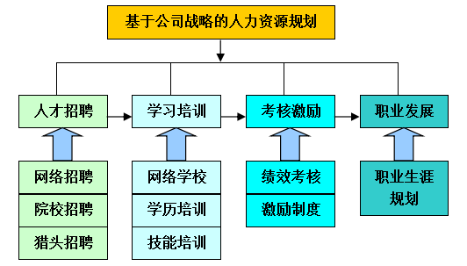

(2)财务管理过程的设计
财务部肩负公司资金管理、成本控制，会计管理等财务管理职责，按照国家、地方的法律法规，从资金管理、会计管理、成本管理等方面对财务管理过程进行了策划，形成了完善的财务管理管理框架，详见图4.5.3-2。
图4.5.3-2 财务管理设计流程
效能评估
资金到位
资金计划
资金管理

财务管理过程

提供领导决策
财务分析
会计数据收集
会计管理
会计报表生成
会计帐务处理

成本管理
预算目标编制
效果考核
过程控制

财物管理系统、全面预算、财务杠杆、降成本

(3)设备管理过程的设计
工欲善其事，必先利其器。公司明确物控部根据实际生产需求进行设备的采购，设备部负责设备使用与维护管理，各使用单位负责具体的设备维护保养，遵循公司设备管理的“强零”工程理念，设计形成设备管理模型，详见图4.5.3-3。

图4.5.3-3 设备管理设计过程
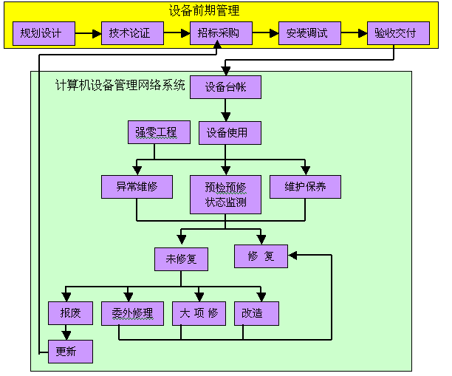
(4)信息管理过程的设计
随着技术和网络技术的发展，信息管理已成为企业的核心竞争力，综合管理部从公司战略的高度，按照“缩短时空，服务用户”的服务理念，构建高效、先进、可持续改进的信息管理平台.

4.5.3.3 支持过程的实施与改进
(1) 人力资源管理的实施与改进，见图4.5.3-4和图4.5.3-5。
图4.5.3-4 实施与改进过程
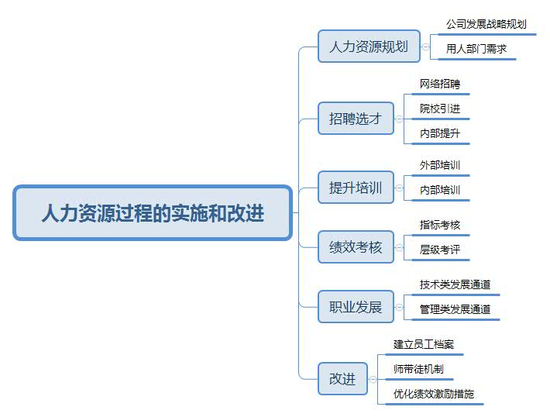
图4.5.3-5 技术人员职业发展通道
(2) 财务管理的实施与改进
财务部按财务管理过程的设计组织实施财务管理工作，编制完善《付款管理规定》等制度与流程规范，应用萨班斯法案、财物管理系统开展财务管理工作，确保满足设计的要求。公司财务管理具有以下的特色：
① 资金管理
● 应用科学系统方法，组织项目投资经济可行性评价，控制投资风险，保证投资项目的先进性、经济性，提高投资效能；
● 利用财务杠杆效应，合理安排借贷资金，调整筹资结构，降低筹资成本和财务风险；
● 实行基本账户余额动态平衡管理，减少持有现金的机会成本，提高资金的收益率；
● 资金调度主抓销售货款回笼管理，开展银行承兑汇票、低贴现率票据贴现和保理业务等金融业务，确保生产经营、新品开发、投资项目的资金需要。
② 会计管理：
利用财物管理系统处理和即时监控生产经营中发生的经济业务，并由定期集成的财务数据进行审核结转处理，使生产经营的各个环节更加严密。
公司应用系统后，每月财务报表由以前的每月15日前完成提前到每月8日前完成，提高了会计信息的及时性和准确性。
③ 成本管理
● 建立一套完善的价格管理体系，进行价格评审，同时推行招标采购，控制采购成本和风险，降低产品成本；
● 把质量成本、设计成本也列入成本控制范围，开展成本费用的目标管理与过程控制。推行全员经营管理模式，通过全面预算管理，确定年度生产经营目标，建立责权利相统一、激励与约束相结合的管理机制，细分责任单元，渗透全员经营，把责任层层分解落实到人，人人都是经营者，使成本费用全过程受控。
④ 财务分析
应用杜邦财务分析体系等分析方法，开展各季度财务分析工作，评价经营结果、财务状况及其变动情况，评价公司偿债能力、盈利能力和抗风险能力，为公司经营决策提供信息。
⑤ 过程评价和改进
基于财务管理的展开，确定财务管理关键绩效指标和测量方法，并经过绩效管理平台分解至部门层面、操作层面。
根据测量结果评价过程有效性和效率，寻求改进机会，据此不断优化过程，并将改进成果按公司知识管理的机制实现共享。
⑥ 成本最小化
通过财务分析会对整体成本进行了识别，主要包括：业务成本、融资成本、合同成本等，采取措施来实现成本最小化，如：
● 应用财物管理系统，提高工作效率，降低整体成本；
● 合同评审，通过招标比价采购，控制了采购成本；
● 合理使用财务金融工具，降低融资成本。
(3) 设备管理的实施与改进
生产部、设备部和各单位按设备管理过程的设计实施设备管理，编制《基础设施控制程序》等各级设备管理制度，完善设备管理体系，对设备的前期管理和使用维护实施全过程管理。(详见图4.5.3-6)

图4.5.3-6 设备管理“强零”系统工程展开
- 完善设备强维护保养制度和设备完好标准；
- 对设备进行日常维护保养、点检；
- 维修人员“三定四包”：“三定”指定岗、定责、定区域；”四包”指包设备日常维修、预防性维修、保养，维护保养督促检查；包区域内设备的现场巡检；包备件计划和技术状态资料及各种资料的管理。
强保养子系统

等候维修人员时间为零子系统
- 采取送出去、请进来、师带徒等方式造就维修人才，合理使用维修人才。
强保养 零等候系统工程
- 应用财物管理备件管理软进行备件管理，实现了备件计划采购、供应商评价、备件价格、库存的集成管理，达到减少等候维修备件时间，控制备件储备额，节约备件占用资金。应用财物管理备件管理软件后，降低设备维修成本。
等候维修备件时间为零子系统

等候维修工具为零子系统
- 应用先进技术，提高检测手段，高新维修技术对设备进行精密修理。

- 应用财物管理健全设备技术档案资料，实现了资料共享。
等候维修料资时间为零子系统

(4) 信息管理的实施与改进
行政部从公司战略的高度，按照“缩短时空，服务用户”的服务理念，构建高效、先进、可持续改进的信息管理平台，组织实施信息管理工作：
① 信息管理的实施
● 构建各业务模块的业务规范、数据标准，重组规范业务流程操作。
● 利用软件的接口技术，开发系统集成程序，处理异构系统之间的业务信息传递。
● 通改造硬件网络系统，进行扩容、增速，保证信息流畅；建立存储备份系统，规范备份策略，确保信息安全。
● 充分发挥INTERNET的优势，建立VPN，与全国经销商、供应商、客户实现联网对接和共享。
② 过程评价与改进
基于信息管理的展开，确定信息管理的主要绩效测量指标和测量方法，并经过绩效管理平台分解至部门层面、操作层面。
结合业务需求进行分析，提出改进方案，利用系统的可配置功能改进业务执行效率、技术人员程序开发等方法实现流程改进，并将改进成果按公司知识管理的机制实现共享。
③ 成本最小化
通过信息管理会议对整体成本进行了识别，主要包括：信息化（软、硬件）投资成本、信息系统使用和维护成本等，采取如下主要措施来实现成本最小化：
● 严格评审信息化建设方案，控制投资成本；
● 出台公司信息管理的各种制度、流程规定，避免资源浪费；
● 建设专业维护队伍，降低信息系统

4.5.3.4 应急预案
公司贯彻落实“安全第一、预防为主、全员动手、综合治理”安全工作方针，强化消防安全管理，提高全员消防安全意识，掌握消防实战技能，制定有《应急准备和响应控制控制程序》，并定期组织实施应急演练。（详见图4.5.3-7）

图4.5.3-7 应急预案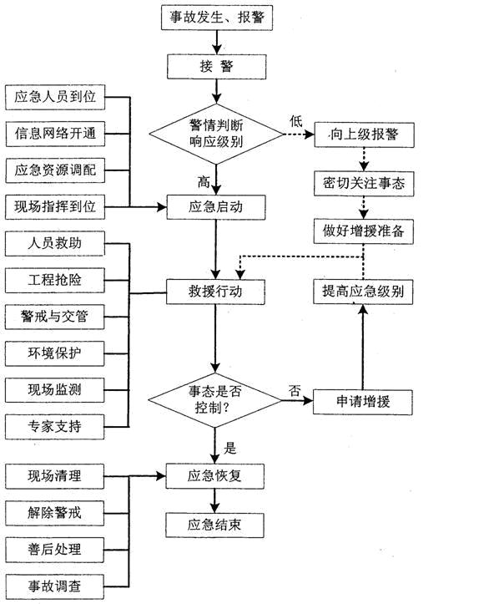

4.6测量、分析与改进

4.6.1总则
公司建立了以关键绩效指标（KPI）为主的绩效管理体系，进行数据和信息的选择、收集和分析，对公司、部门和岗位的绩效分别进行测量和分析，为战略制定和公司决策提供依据，及时响应政策、顾客与市场、相关方等外界环境的变化。
公司建立健全信息和知识管理体系，通过以财物管理及标准化体系为核心的知识管理体系，营造持续改进、创新和学习的氛围。

4.6.2测量、分析和评价
4.6.2.1提要
公司按照《年度目标分解》、《绩效管理制度》等规章制度，建立完善的绩效测量的分析系统。结合企业使命、愿景，以KPI为主线，围绕公司的发展战略发展方向，从产品和服务、顾客与市场绩效、财务绩效、人力资源绩效、内部过程绩效、组织的治理与社会责任绩效等六个方面来确定绩效测量指标。采用定性定量的方法进行测量、分析，按照PDCA改进模式，制定有效的改进或创新措施。配合各种管理系统有效实施，及时调整、改进各部门、各层次绩效指标，使公司得以持续发展，实现从量变到质变的跨越，实现从优秀到卓越的跨越。

4.6.2.2 绩效测量

4.6.2.2.1选择、收集、整理数据和信息，监测日常运作及组织整体绩效
公司根据在战略规划过程中确定的公司层次和部门层次的关键绩效指标体系以及测量频率来测量组织绩效，与绩效目标进行比较，支持改进。个人绩效的测量主要是通过人事行政部根据岗位要求制定相应的指标和目标，每月进行测量和评价，年底汇总形成年度员工绩效考核结果。
公司的绩效测量是通过一套完整的综合管理信息系统来实现的，包括设计、采购、制造、销售、售后服务、质量、财务等若干子系统，从运营、服务、质量、收入、成本、利润等方面，监测经营绩效，提高管理水平。
公司对经营中产生的数据进行选择、整合，并对数据进行重组，进而实现多维分析、统计报表、即时查询、灵活报表等业务决策支持功能，产生对生产运营情况深层认识的分析报表，从而构造出基于数据库基础上的经营分析系统。经营分析系统主要涉及到对设计、生产、客户、营销等方面的数据，以便于各业务部门更好地了解生产能力及利用状况、客户需求和发展趋势，发现新的业务机会。公司在数据的选择、收集、整合数据和信息有系统、规范、严密的流程、方法和途径。见图4.6.2-1
图4.6.2-1 数据的选择、收集、整合
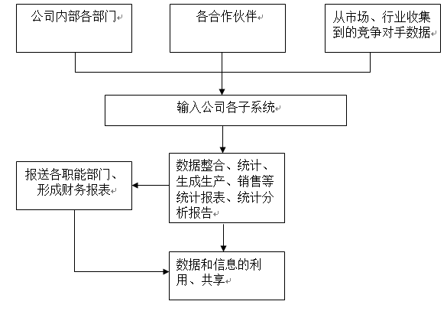
公司根据战略规划和发展方向，构建绩效评价指标体系，运用各种科学、有效的方法，测量、分析 、整理各部门及所有层次、过程的绩效数据和信息，对公司整体运营情况进行有效监测。见表4.6.2-1和表4.6.2-2。

表4.6.2-1 公司绩效信息测量一览表
类别 | 测量指标 | 数据来源 | 数据收集 |  |  | 校准平台 | 整合方式 | 综合整理部门
类别 | 测量指标 | 数据来源 | 收集部门 | 测量周期 | 分析评审 | 校准平台 | 整合方式 | 综合整理部门
产品和服务 | 销售量、售量增长率、产品准时交付率 | 顾客数据平台、统计月表 | 销售部 | 月 | 月 | 各级绩效评审 | 会议、研讨、内部联络单等 | 销售部
产品和服务 | 顾客投诉及时响应率、售后响应速度的满意度 | 统计月表 | 销售部 | 月 | 月 | 各级绩效评审 | 会议、研讨、内部联络单等 | 销售部
顾客与市场 | 顾客满意度、顾客忠诚度 | 调查问卷、满意度统计表 | 销售部 | 年 | 年 | 各级绩效评审 | 会议、研讨、内部联络单等 | 销售部
顾客与市场 | 产品市场占有率、新产品投放数量 | 市场分析表、行业机构披露 | 销售部 | 年 | 年 | 各级绩效评审 | 会议、研讨、内部联络单等 | 销售部
财务 | 主营业务收入、营业外收入、利润总额、总资产贡献率、资本保值增值率、资产负债率、流动资产周转率、经营性净现金流、应收款周转天数、销售额、成本费用利润率、销售费用百分比、创汇额、产品销售率 | 财务报表 | 财务部 | 年 | 年 | 各级绩效评审 | 会议、研讨、内部联络单等 | 财务部
财务 | 纳税总额 | 纳税申报表 | 财务部 | 年 | 年 | 各级绩效评审 | 会议、研讨、内部联络单等 | 财务部
资源过程有效性 | 引进和培养专项人才、员工晋升率、员工福利支出、员工薪酬增长率、关键员工流失率、 | 专项人才报告 | 行政部 | 月 | 月 | 各级绩效评审 | 会议、研讨、内部联络单等 | 销售部、总经理助理
资源过程有效性 | 全员劳动生产率 | 员工花名册、财务报表 | 行政部 | 年 | 年 | 各级绩效评审 | 会议、研讨、内部联络单等 | 财务部
资源过程有效性 | 人均培训时数、培训费用投入、培训有效性 | 年度培训报告 | 财务部 | 年 | 年 | 各级绩效评审 | 会议、研讨、内部联络单等 | 财务部
资源过程有效性 | 技术创新 | 统计报表 | 技术部 | 年 | 年 | 各级绩效评审 | 会议、研讨、内部联络单等 | 销售部
资源过程有效性 | 应收账款回收率、资金周转率 | 应收帐款统计表、财务报表 | 财务部 | 年 | 年 | 各级绩效评审 | 会议、研讨、内部联络单等 | 销售部
资源过程有效性 | 信息化投入（万元） | 年度IT投资统计表 | 行政部 | 年 | 年 | 各级绩效评审 | 会议、研讨、内部联络单等 | 物控部
资源过程有效性 | 研发投入销售占比 | 财务报表 | 技术部 | 年 | 年 | 各级绩效评审 | 会议、研讨、内部联络单等 | 财务部
资源过程有效性 | 专利申请数量 | 专利申请报表 | 技术部 | 年 | 年 | 各级绩效评审 | 会议、研讨、内部联络单等 | 财务部
资源过程有效性 | 供应商总数量、战略合作供应商数量、战略供应商采购比例 | 合格供方名单 | 物控部 | 季度 | 季度 | 各级绩效评审 | 会议、研讨、内部联络单等 | 财务部、销售部
资源过程有效性 | 新产品投产数、新项目计划达成率、研发周期 | 立项统计表、新项目进度跟踪表 | 技术部 | 年 | 年 | 各级绩效评审 | 会议、研讨、内部联络单等 | 销售部
资源过程有效性 | 销售计划完成率 | 销售报表 | 销售部 | 月 | 月 | 各级绩效评审 | 会议、研讨、内部联络单等 | 财务部
资源过程有效性 | 供应商及时交付率 | 供应商考核报表 | 品管部 | 月 | 月 | 各级绩效评审 | 会议、研讨、内部联络单等 | 物控部
资源过程有效性 | 生产计划完成率 | 生产月报 | 生产部 | 月 | 月 | 各级绩效评审 | 会议、研讨、内部联络单等 | 物控部
资源过程有效性 | 库存周转率 | 运营月度报表 | 物控部 | 月 | 月 | 各级绩效评审 | 会议、研讨、内部联络单等 | 生产部
资源过程有效性 | 进货批合格率、制程一次合格率、内外部质量成本、成品校验合格率 | 质量月报 | 品管部 | 月 | 月 | 各级绩效评审 | 会议、研讨、内部联络单等 | 技术部
资源过程有效性 | 财物管理系统故障和系统效率评估 | 财物管理系统评估报告 | 销售部 | 月 | 月 | 各级绩效评审 | 会议、研讨、内部联络单等 | 销售部
资源过程有效性 | 设备故障排除时间 | 设备月度考核表 | 设备部 | 月 | 月 | 各级绩效评审 | 会议、研讨、内部联络单等 | 设备部
组织治理和社会责任 | 净资产收益率、股东权益、财务预算准确率、万元产值综合能耗 | 财务报表 | 财务部 | 月 | 月 | 各级绩效评审 | 会议、研讨、内部联络单等 | 财务部
组织治理和社会责任 | 可记录工伤次数、可记录工伤金额 | 安全事故统计表 | 行政部 | 月 | 月 | 各级绩效评审 | 会议、研讨、内部联络单等 | 行政部
组织治理和社会责任 | 员工满意度 | 员工满意度调查 | 行政部 | 月 | 月 | 各级绩效评审 | 会议、研讨、内部联络单等 | 行政部
组织治理和社会责任 | 重大经营活动违法违规事件数 | 统计报表 | 第三方 | 月 | 月 | 各级绩效评审 | 会议、研讨、内部联络单等 | 第三方
组织治理和社会责任 | 公益支持（万元） | 财务报表 | 行政部 | 月 | 月 | 各级绩效评审 | 会议、研讨、内部联络单等 | 行政部

图4.6.2-2 组织绩效测量系统
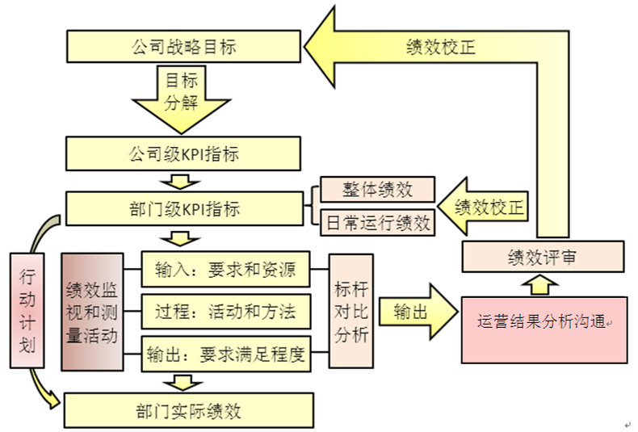

4.6.2.2.2有效应用关键对比数据和信息，支持决策、改进和创新
公司建立了数据和信息对比管理体系，定期通报关键绩效数据，开展内部对比、竞争对比和标杆对比，为战略制定和日常决策、为改进和创新提供支持，见表4.6.2-2。
表4.6.2-2 标杆和竞争对手比较
数据类别 | 信息来源 | 收集主题 | 频次 | 信息平台
标杆企业：  三棵树涂料股份有限公司 | 市场占有率、配套份额、制造成本、技术应用水平和技术能力、关键绩效指标等 | 趋势分析、对比分析 | 年度 | 年报、网站、协会信息、顾客提供信息、展览会、论坛、第三方机构等
竞争对手：
浙江志强涂料有限公司
通过比较找出差距，对差距进行分析，并同时检讨公司的绩效测量系统是否适应公司战略发展的要求，以及是否适应各层次绩效评审、内外部审核所提出的改进需求。

4.6.2.2.3评价绩效测量系统，确保对组织内外部的快速变化保持敏感性
公司通过识别内、外部变化保持必要的敏感性，能够对快速或未预期到的组织内外部变化做出响应。公司定期对测量系统进行评审，必要时调整战略计划，避免内、外部变化影响到公司的未来发展。
外部变化包括法律法规和政策变化、行业标准和环境变化、顾客需求和市场变化、竞争对手及竞争环境变化，内部变化包括供应链变化、体系流程变化、技术工艺变化、材料变革、各方/各级管理评审结果。绩效测量指标的评审过程见图4.6.2-3。

图4.6.2-3 绩效测量指标评审过程
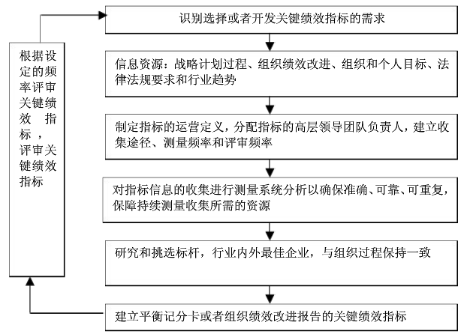

另外，公司根据《绩效管理制度》持续监测整个测量系统，在需要时适当调整，这些调整主要是基于组织战略和行动计划的改变，新项目或服务的开展，或者意料之外的市场变化，比如公司引进新设备的管理，因而增加设备综合效率等指标的管理。

4.6.2.3 绩效分析和评价

4.6.2.3.1科学分析、评价组织绩效，合理评价
公司对绩效的分析与评价工作相当重视，主要评价方式通过管理评审、经营分析会、专题研讨会等多种分析方法支持战略计划和关键绩效指标的评审，对战略目标、年度目标和各过程关键测量绩效，公司采用经过整合、分析和总结的具有决策质量的信息来支持战略计划、组织绩效评审以及日常运营管理。并根据数据类型以及达到目的所需要分析的层次来选取分析工具。进行系统的分析和科学的评价，以确保规划、目标和各绩效测量指标的有效性和科学性。见图4.6.2-4和表 4.6.3-3。
图4.6.3-4 绩效目标体系
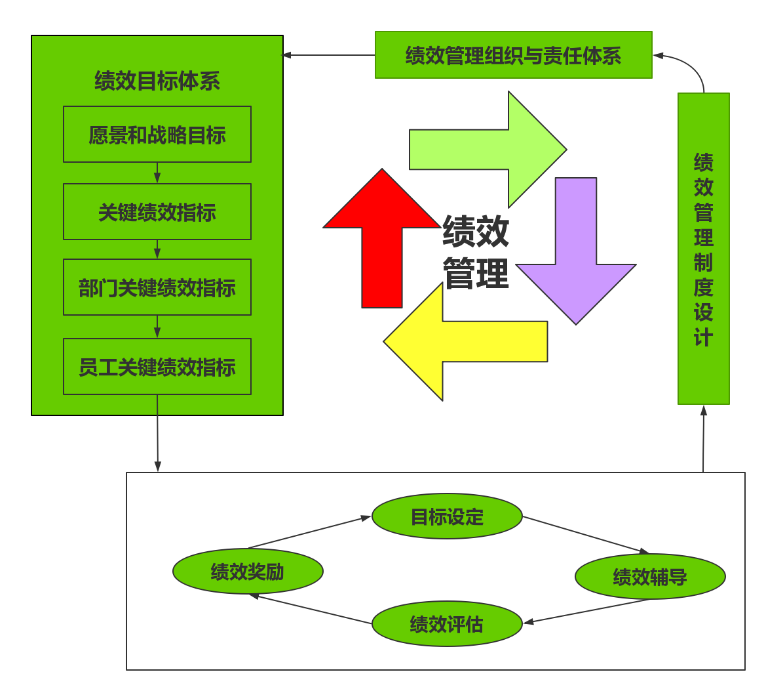
表4.6.2-3 公司数据评价、分析表
组织  层面 | 管理  环节 | 分析形式 | 分析内容 | 评价方法及结果 | 参与部门
战 略 层 | 高层  管理 | 战略研讨会 | 宏观环境信息、机会和挑战、竞争特点、优势、劣势、内部资源要素 | PEST、SWOT、波特五力分析、对比分析、差异分析、头脑风暴、战略分析报告 | 公司领导层
战 略 层 | 高层  管理 | 公司季度经营分析会 | 公司季度经营分析 | 差异分析、对比分析、相关分析、SWOT分析、因果分析、头脑风暴、经营分析报告 | 公司领导层
战 略 层 | 高层  管理 | 管理评审会 | 体系运行情况、质量方针、目标的实现情况 | 相关分析、因果分析、管理评审报告 | 公司领导层
管 理 层 | 招投标管理 | 经营形势分析会、顾客满意度调查、顾客意见征求 | 招标文件评审、合同评审、合同交底、中标项目质量 | 趋势、对比、差异、因果分析、市场分析报告、满意度调查报告 | 销售部
管 理 层 | 人力资源管理 | 员工满意度调查、员工流失率调查 | 人力资源管理 | 对比分析法、员工满意度调查报告、员工流失率调查分析报告 | 行政部
管 理 层 | 供应链管理 | 采购形势分析会、供方调查 | 供应链管理 | 对比分析、采购形式报告、供方综合能力评价报告 | 物控部
管 理 层 | 财务管理 | 财务活动分析会 | 财务管理 | 趋势、对比、差异、因果分析；财务分析报告 | 财务部
管 理 层 | 设备管理 | 定期检测 | 设备管理 | 对比分析、设备新度系数、利用率 | 生产部
管 理 层 | 技术创新管理 | 成果鉴定会、年度技术工作总结会 | 技术创新 | 对比、差异、因果分析、可行性分析；新技术、新产品开发计划 | 技术部
管 理 层 | 信息规划管理 | 信息化领导小组会议 | 信息化建设 | 对公司业务与管理的分析和信息化需求分析 | 行政部
执行层 | 产品实现 | 月度生产例会、班前例会、QC小组攻关会 | 业务内容 | 对比分析、因果分析、控制图、直方图、质量检验报告、工作总结、专题报告 | 生产部、品管部

4.6.2.3.2根据绩效结果，确定改进优先次序，并与各部门达到协调一致
公司日常绩效管理体系运作过程中，各部门每季度形成绩效分析报告，在进行绩效分析的同时，结合部门所筹集的内外部信息，从绩效指标定义、计算方法、测量方法、分析与统计方式等协调一致性等方面对绩效指标的适应性、有效性、可靠性、敏感性等方面进行评价，提出绩效指标以及测量体系的调整意见，并上报审批。

4.6.3改进与创新
4.6.3.1提要
公司根据企业核心价值观和战略发展要求，通过多种途径识别公司内外部创机关报与改进机会，严格按照卓越绩效模式和PDCA循环相结合，开展各种创新与改进活动，并组织有效的形式和方法对创新与改进结果进行测量、分析及反馈。不断修正战略目标和计划，坚持改进和调整，做好优先次序安排，确保公司长、短期战略目标地实现。

4.6.3.2 改进与创新的管理
公司的高速良性发展过程，是一个不断创新改进管理的过程。尤其近三年，在目标管理的基础上，融合比较管理和全面绩效管理方法，导入竞争机制，为公司绩效的持续提升和不断改进奠定了良好的基础。同时，通过持续不断的修改绩效管理办法，使公司改进管理做到职责分明、制度完善、方式多样。此外，公司对改进成果进行评价，建立了符合自身特点的激励政策，使改进活动步入良性循环。
表4.6.3-1体系改进
类别 | 实施 | 测量
卓越绩效 | 通过自评、专家评审和创奖过程，找出改进空间实施改进。2018年和2019年分别进行了一次自评，包括按照美国波多里奇质量奖标准进行问卷调查。针对存在的问题，以项目团队和管理创新课题形式实施改进。 | 年度自评、专家评审
ISO9001 | 确定年度改进计划，并针对审核、管理评审结果制定改进措施。以改进项目团队、管理创新课题或六西格玛改进的形式组织实施。 | 内审、外审、随机专项审核、年度管理评审、六西格玛评审
ISO14001 | 确定年度改进计划，并针对审核、管理评审结果制定改进措施。以改进项目团队、管理创新课题的形式组织实施。 | 内审、外审、年度管理评审
ISO18001 | 确定年度改进计划，并针对审核、管理评审结果制定改进措施。以改进项目团队、管理创新课题的形式组织实施。 | 内审、外审、年度管理评审

4.6.3.2.1对改进和创新进行策划，明确计划和目标
公司非常注重绩效的改进，每年通过召开公司年会、半年及年度经济分析会、专题质量分析会等多种形式，对照年度及战略目标，检查和评价落实情况，对存在的问题制定改进计划和目标，并自上而下层层分解、步步落实，最终转化为部门和员工的工作任务和绩效目标。
★战略改进计划：公司每年通过年度会议，公司季度经营分析，听取各部门工作汇报，详细了解各层级绩效目标完成情况，通过数据分析、比较对比，找出经营管理及战略执行过程的不足，提出具体战略改进计划和目标，同时将战略改进计划分解到各部门。
★职能管理改进计划：公司各职能部门、安装服务部根据改进计划，制定具体的改进目标和改进措施，定期对改进情况进行跟踪监督。其中2024年度改进的主要计划和目标见表 4.6.3-2。

表 4.6.3-2 2024年度公司改进/创新的主要计划和目标
改进层次、  部门 |  | 改进/创新环节 | 改进方向 | 改进方式方法 | 改进/创新计划 | 改进目标
公司决策层 |  | 管理体系的适宜性、充分性、有效性、战略制定、部署绩效 | 改进与相关方的要求相衔接、着眼战略、整体经营绩效、全局性、前瞻性的改进 | 年度经济研讨会、不断改进公司的管理体系、内控制度、管理评审 | 根据国际、国内市场变化，对企业发展短期战略和经营计划做出适当调整 | 经营业绩得到提升、支持战略性改进
职能部门 | 行政部人事模块 | 核心人才、绩效管理 | 构建中高端人才体系、提高员工综合能力 | 运用内部竞聘的人才管理方法 | 绩效考核制度和计划 | 支持战略发展需要、支持阶段性改进计划、支持经营性改进计划
职能部门 | 销售部 | 市场份额 | 提高市场占有率 | 和顾客形成长期战略合作关系，利用公司夯实的管理基础，对优质顾客的市场加以控制 | 以点带面  全面拓展  从国际到国内 | 支持战略发展需要、支持阶段性改进计划、支持经营性改进计划
职能部门 | 行政部 | 公司管理发展、公司信息化建设发展 | 强化综合管理、增加信息化建设的软硬件投入 | 不断改进公司的管理体系、有计划的增加信息化建设的软硬件投入 | 创新管理制度，与战略合作伙伴共享信息平台，实现信息及时共享 | 支持战略发展需要、支持阶段性改进计划、支持经营性改进计划
职能部门 | 技术部 | 技术支持、技术创新 | 管理水平提升，并收到实效 | 专项检查、实施岗位绩效责任制 | 技术开发改进计划 | 支持战略发展需要、支持阶段性改进计划、支持经营性改进计划
职能部门 | 生产部 | 产品质量、生产安全管理 | 管理水平提升，并收到实效 | 专项检查、实施岗位绩效责任制 | 应用统计技术，加强质量预控 | 支持战略发展需要、支持阶段性改进计划、支持经营性改进计划
职能部门 | 设备部 | 设备使用管理 | 管理水平提升，并收到实效 | 专项检查、实施岗位绩效责任制 | 建立设备管理责任体系，完善TPM管理方法 | 支持战略发展需要、支持阶段性改进计划、支持经营性改进计划
职能部门 | 物控部 | 材料采购管理 | 强化针对性、系统性 | 专项检查、实施岗位绩效责任制 | 完善集中采购程序 | 支持战略发展需要、支持阶段性改进计划、支持经营性改进计划
员工 |  | 改进本岗位、本职工作的绩效 | 个人能力的提升、管理细节的改变 | 技能培训、合理化建议、召开班前会等 | 培养、招聘提高员工能力 | 个人技能满足公司发展需要、支持经营性改进计划

4.6.3.2.2改进与创新活动的实施、测量与评价

a）改进与创新活动的实施、测量
公司引进各种科学、专业的改进工具，如通过8D等工具，并结合各工具的优缺点建立一套系统改进方法。
信息化方面，公司采用财物管理系统以支持改进和创新活动，使用问题解决清单等方式对改进和创新活动进度进行跟踪和验证。
公司还采用形式多样的管理手段和措施确保改进与创新活动的实施、跟进和监测，见表4.6.3-3。

表4.6.3-3 改进的实施和监测方法
改进和创新方法 | 实施概要 | 监测方法
日常决策改进 | 通过外部审核、定期内部审核、内部监督活动，发现问题，并实施改进 | 跟踪检查
日常决策改进 | 通过定期管理例会，年度管理评审，确定重要的需要改进方面 | 跟踪验证
日常决策改进 | 顾客反馈、走访和满意度调查 | 责任部门落实
日常决策改进 | 部门间联系 | 责任部门落实
日常决策改进 | QCC活动 | 优化效果评估
流程优化 | 检测流程是否合理，注重流程效率提升和成本降低 | 优化效果评估
过程改进 | 通过立项、改进、跟踪、落实，提高效率 | 优化效果评估
群众性质量管理活动 | 通过合理化建议，提升管理水平 | 落实，评估
群众性质量管理活动 | 6S管理 | 落实，评估
技术创新和攻关 | 新产品开发项目小组，改善提案 | 检测能力评估
b）改进和创新的评价
公司根据改进目标的计划进度，用《持续改进活动改善卡》对比改善前后的状况，分析改善后对盈利能力和实现公司战略目标的贡献，对改进效果进行书面评价并整理成册。
公司设立了提案改善奖、改善创新奖及改善结果表彰等激励活动，对改进成果进行评价和激励。（见表4.6.3-4）
表4.6.3-4 改进和创新的评价与激励
项目 | 评价频次 | 评价内容 | 激励
研发创新 | 每季度 | 每季度收集研发创新提案，并进行评审，立项后实施改进 | 研发创新提案数量纳入研发体系绩效评价
研发创新 | 每季度 | 每季度对改进成果进行发表和评价，根据评价后的创新等级进行奖励 | 每季度依据创新等级对研发创新提案改进成果进行奖励
研发创新 | 每季度 | 每季度对改进成果进行发表和评价，根据评价后的创新等级进行奖励 | 每年针对本年度的创新提案实施数量，评价“最佳创新项目”
技术革新 | 每季度 | 每季度对提报的改善提案进行评审，立项后，成立跨部门的改善小组，对该项目进行技术攻关 | 技术革新指标下达至各部门，作为各部门重点过程类指标，进行评价
技术革新 | 每季度 | 每季度对已经结案的技术革新项目进行成果发表，根据节约金额的等级进行人员奖励 | 每季度的成果发表会中，按照等级对项目进行奖励
技术革新 | 每季度 | 每季度对已经结案的技术革新项目进行成果发表，根据节约金额的等级进行人员奖励 | 每年针对各单位技术革新达成情况进行评比出“技术革新最佳贡献奖”、“技术革新最佳人均节约奖”
管理创新 | 每季度 | 每季度对收集的管理创新提案进行评审，立项后分领域指派生产、行政、人力资源、营销、财务等模块负责人，进行改进追踪 | 凡有创新提案者，均给予纪念品奖励
流程改进 | 每半年 | 针对员工代表提出的意见，每月进行分析评审，立项后，根据该流程改进涉及的领域，指定改进责任人 | 根据改进后的成效及员工的反应，给予相应的表彰和奖励
操作改进 | 每月 | 每天对于生产现场的操作进行提案，凡涉及操作简化、提高线平衡的提案，进行立项改善 | 对已经结案的操作改进提案，对于提案人和改进负责人均有相应的奖励
操作改进 | 每月 | 每月对改善成果进行发表和推广 | 经推广的提案追加奖励

4.6.3.3改进与创新方法的应用
公司成立各种改进组织，保证各项创新与改进活动有序有效开展。各改进环节采用的主要改进方法见下表4.6.3-5。
表 4.6.3-5 公司主要改进方法
项目 | 主要改进方法
顾客与市场 | 标杆对比、预算管理
技术开发 | 技术攻关、技术合作
材料采购 | 采购信息化系统、财务预算、分类管理
财务和审计 | 预算管理 、对比分析法、比率分析法等
人力资源 | 合理化建议、统计信息、HR信息化系统

4.7结果

4.7.1总则
公司定期组织专题会议，对经营方面的绩效进行评价、分析和改进。针对顾客满意度、产品和服务的绩效、市场绩效、财务绩效、人力资源绩效、运行绩效以及组织的治理和社会责任绩效进行分析，完善内部资本运营制度，规范严格的绩效考核体系，使公司的人力资源管理逐步迈入成熟的阶段。人力资源的稳定，有利于公司产品质量的提高和企业核心竞争力的增强。
公司坚为顾客和其他相关方提供更高的价值，在组织运营、法律、道德、财务指标以及组织和个人的学习方面取得更好的绩效。通过近三年关键绩效指标结果数据的纵向和横向比较，公司在各方面绩效均有较大改进，与竞争对手或行业比较在竞争能力、行业地位方面均有提升，与标杆企业在卓越程度和相关绩效方面存在的差距不断减小。

4.7.2 产品和服务结果
公司近两年通过不断规范体系建设，建立科学、规范技术研发、创新体系和质量管理体系，从技术生产、质量、财务、销售、供应、人力资源、市场等方面全方位把控，各岗位和部门间密切有序分工、合作，完善技术开发体系，提高技术创新能力和企业发展后劲，以资产设备为纽带，把高校、研究所的人才优势和企业的装备工艺生产优势结合起来，开展与高校、科研院所等研究机构多方位合作，实现技术提升和配件生产转型升级，以资产设备为纽带，把高校、研究所的人才优势和企业的装备工艺生产优势结合起来，通过成果创新技术转化形成具备知识产权主导产品，发挥巨大的经济效益，大大提高了公司产品的市场核心竞争力。
近年来，公司积极开展自主创新工作，加大研发投入力度，公司成立产品研发中心、产品试验中心。

4.7.3 顾客与市场结果

4.7.3.2 顾客方面的结果

a）顾客满意的关键绩效指标的当前水平和趋势
公司每年都进行顾客满意度调查，根据调查结果，近3年的顾客满意度维持在90%以上。

图4.7.3-1 2022-2024顾客满意情况
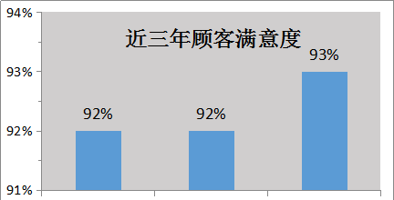

b）顾客满意与竞争对手和本行业竞争对手对比的结果
与竞争对手相比，中凯涂料的顾客满意度一直处在较高的位置，公司产品物美价廉，获得顾客的一致好评，在业内享有良好的声誉。

c）顾客忠诚的关键绩效指标的当前水平和趋势
近几年公司问题顾客非常少，公司产品得到广大顾客的信任，23、24、25年公司的顾客忠诚度指标结果为92%、92%、93%。

4.7.3.3 市场方面的结果

市场的关键绩效指标的当前水平和趋势
表4.7.3-1 2023-2025年主要产品签单统计表
产品名称 | 单位 | 2023年 | 2024年 | 2025年
销售额 | 万元 | 2449 | 1876 | 2104
表4.7.3-2 2022-2024年市场占有率统计表
产品名称 | 单位 | 2023年 | 2024年 | 2025年
市场占有率 | % | 6.9 | 4.8 | 5.5

4.7.4 财务结果
近几年来，公司发展迅速，取得了比较好的绩效指标。公司每年进行战略评审，比较实际值与目标值。表4.7.4-1显示了近3年公司的财务结果情况。
表4.7.4-1 财务结果一览表
序号 | 项 目 | 单位 | 2023年 | 2024年 | 2025年
1 | 总资产 | 万元 | 3707 | 3552 | 3917
2 | 主营业务收入 | 万元 | 2720 | 2198 | 2236
3 | 营业外收入 | 万元 | 82 | 21 | 22
4 | 利润总额 | 万元 | 89 | 45 | 90
5 | 纳税总额 | 万元 | 89 | 98 | 120
6 | 总资产贡献率 | % | 13.35% | 8.0% | 9.85
7 | 资本保值增值率 | % | 156% | 156% | 161
8 | 资产负债率 | % | 76.05% | 70.80% | 72.10
9 | 流动资产周转率 | % | 1.69 | 1.56 | 1.71
10 | 成本费用利润率 | % | 8.9% | 3.86% | 5.68
11 | 所有者权益 | 万元 | 1449 | 1422 | 1497

4.7.5 资源结果

(一)人力资源结果

a) 工作系统绩效的主要测量指标
1)管理层比率
表4.7.5-1 岗位管理层级
年度 | 2023年 | 2024年 | 2025年
管理人员/人 | 15 | 17 | 16
员工数/人 | 45 | 50 | 55
管理层比例/% | 33.33 | 34.00 | 29.09
2）员工工作绩效
表4.7.5-2 员工绩效状况
年度 | 2023年 | 2024年 | 2025年
全员劳动生产率/（万元/人） | 12.38 | 14.8 | 16.50
3）员工流失率
表4.7.5-3 员工流失状况
年度 | 2023年 | 2024年 | 2025年
员工流失率/% | 4 | 4 | 5
行业平均员工流失比率/% | 10 | 9 | 8
关键岗位员工流失率/% | 2 | 1.5 | 1.8
4）员工收入增长率

近年来，员工收入快速增加，增长率不断提高。
表4.7.5-4 员工收入增长率
项 目 | 2023年 | 2024年 | 2025年
人均薪酬/（万元/人） | 6.68 | 7.00 | 8.5
人均薪酬增长率/% | 10.17 | 11 | 21.4

b)员工学习与发展的主要测量指标及其当前水平和趋势
1)员工学习与发展情况
表4.7.5-5 培训状况
项 目 | 2023年 | 2024年 | 2025年
培训计划完成率/% | 100 | 100 | 100
人均培训学时/（小时/年•人） | 48 | 50 | 55

c）员工权益、满意程度的主要测量指标及其当前水平和趋势
员工满意度
表4.7.4-6 员工满意度
项 目 | 2023年 | 2024年 | 2025年
员工满意度/分 | 95 | 98 | 99

(二)其他资源结果

a）信息资源的主要测量指标及其当前水平和趋势
表4.7.5-7 信息资源结果
项目 | 单位 | 2023年 | 2024年 | 2025年
计算机拥有数量 | 台 | 41 | 48 | 48
服务器数量 | 台 | 2 | 2 | 2
重大网络故障次数 | 次 | 0 | 0 | 0
系统正常运行率 | % | 100 | 100 | 100
信息化系统维护计划完成率 | % | 100 | 100 | 100

b）技术资源的主要测量指标及其当前水平和趋势
表4.7.5-8 技术资源结果
项目 | 2023年 | 2024年 | 2025年
研发投入占比（%） | 5.7 | 7.4 | 7.6
新产品产值率/% | 32.82 | 20.72 | 21.21

c）基础设施资源的主要测量指标及其当前水平和趋势
表4.7.5-9 基础设施结果
指标 | 2023年 | 2024年 | 2025年
设备维护保养完成率 | 100 | 100 | 100
设备完好率 | 92 | 94 | 96

d）相关方关系资源的主要测量指标及其当前水平和趋势
表4.7.5-10 相关方关系资源结果
项目 | 2023年 | 2024年 | 2025年
重要供应商数量/个 | 3 | 4 | 7
一般供应商数量/个 | 13 | 15 | 20
供应商总数/个 | 16 | 19 | 27

4.7.6 过程有效性结果
近几年来，公司发展迅速，取得了比较好的绩效指标, 表4.7.6-1～4.7.6-4显示了近3年公司的关键过程有效性结果情况。
表4.7.6-1 产品研发与设计过程有效性结果变化趋势
主要研发 | 成果
主要研发 | 2023年 | 2024年 | 2025年
新产品 | 3 | 4 | 5
表4.7.6-2 采购过程有效性结果变化趋势
主要项目 | 2023年 | 2024年 | 2025年
采购合同完成率/% | 100 | 100 | 100
原材料验收合格率/% | 99.5 | 100 | 100
表4.7.6-3 产品制造过程有效性结果变化趋势
指标名称 | 2023年 | 2024年 | 2025年
能耗/（度/件） | 3.63 | 2.78 | 2.83
生产周期/(h/件) | 0.015 | 0.012 | 0.013
表4.7.6-4 市场营销过程有效性结果变化趋势
指标名称 | 2023年 | 2024年 | 2025年
按期交货率/% | 100 | 100 | 100
顾客满意度/% | 93 | 93 | 94

4.7.7领导方面的结果

a）在实现战略目标方面的关键绩效指标的当前水平和趋势
近几年来，公司发展迅速，取得了比较好的绩效指标。公司每年进行战略评审，比较实际值与目标值。表4.7.7-1显示了近3年公司的战略执行情况。
表4.7.7-1战略目标方面的关键绩效结果变化趋势
指标名称 | 2023年 | 2024年 | 2025年
战略完成率/% | 98 | 99 | 99

b）在组织治理方面的关键绩效指标的当前水平和趋势
表4.7.7-2 组织治理方面的的关键绩效结果变化趋势
指标名称 | 2023年 | 2024年 | 2025年
资产保值增值率/% | 137% | 156% | 156%
总资产贡献率/% | 10.31% | 13.35% | 8.0%
顾客满意度/% | 95 | 98 | 98

c）在公共责任方面的关键绩效指标的当前水平和趋势
表4.7.7-3 公共责任方面的的关键绩效结果变化趋势
指标名称 | 2023年 | 2024年 | 2025年
“三废”排放达标率/% | 100 | 100 | 100
重特大安全事故次数/次 | 0 | 0 | 0
消防安全事故发生次数/次 | 0 | 0 | 0

d）在道德行为方面的关键绩效指标的当前水平和趋势
表4.7.7-3 道德行为方面的的关键绩效结果变化趋势
指标名称 | 2023年 | 2024年 | 2025年
违法违规次数（高层）/次 | 0 | 0 | 0
合同履约率/% | 100 | 100 | 100

